ỦY BAN NHÂN DÂN THÀNH PHỐ HỒ CHÍ MINH
TRƯỜNG ĐẠI HỌC SÀI GÒN
KHOA TOÁN - ỨNG DỤNG

BÁO CÁO HỌC PHẦN
ĐỀ TÀI: PHÂN TÍCH VÀ DỰ ĐOÁN DIỄN BIẾN ĐỘT QUỴ DỰA TRÊN KHUNG ISIR
MÔN THI: KHAI PHÁ DỮ LIỆU
MÃ HỌC PHẦN: 858016
MÃ LỚP: DDU1231
GV HƯỚNG DẪN: ĐỖ NHƯ TÀI

TP. Hồ Chí Minh, Tháng , 2025
ỦY BAN NHÂN DÂN THÀNH PHỐ HỒ CHÍ MINH
TRƯỜNG ĐẠI HỌC SÀI GÒN
KHOA TOÁN - ỨNG DỤNG
BÁO CÁO HỌC PHẦN
ĐỀ TÀI: PHÂN TÍCH VÀ DỰ ĐOÁN DIỄN BIẾN ĐỘT QUỴ DỰA TRÊN KHUNG ISIR
MÔN THI: KHAI PHÁ DỮ LIỆU
MÃ HỌC PHẦN: 858016
MÃ LỚP: DDU1231
GV HƯỚNG DẪN: ĐỖ NHƯ TÀI

TP. Hồ Chí Minh, Tháng , 2025
BẢNG PHÂN CÔNG NHIỆM VỤ
MSSV | Họ Và Tên | Nhiệm vụ | Tỷ lệ đóng góp
3123580001 | Mai Thị Thúy An | Code | 33,3%
3123580043 | Nguyễn Thị Phương Thanh | slide + code | 33,3%
3123580039 | Trần Đoàn Phương Quyên | Báo cáo + code | 33,3%

NHẬN XÉT CỦA GIẢNG VIÊN HƯỚNG DẪN

Họ & tên giảng viên hướng dẫn: ĐỖ NHƯ TÀI
Nhận xét tiểu luận của nhóm thực hiện:
Lớp: DDU1231
Khoa: Toán - Ứng dụng
Đề tài: Phân tích và dự đoán diễn biến đột quỵ dựa trên khung ISIR
Nội dung nhận xét:
1. Về tinh thần, thái độ học tập:
.............................................................................................................................
.............................................................................................................................
........................................................................................................................….
2. Về hình thức và nội dung của báo cáo
- Hình thức trình bày:
………………………………………………………………………………….
………………………………………………………………………………….
........................................................................................................................….
- Nội dung:
………………………………………………………………………………….
………………………………………………………………………………….
………………………………………………………………………….............
Điểm:
- Bằng số: …………………………………………………………...................
- Bằng chữ: ………………………………………………………….................
Ngày…. tháng…. năm 2025
Người nhận xét

LỜI CẢM ƠN
Em xin chân thành gửi lời cảm ơn đến Thầy Đỗ Như Tài, giảng viên phụ trách môn học, người đã tận tình hướng dẫn và hỗ trợ em trong suốt quá trình thực hiện đề tài “Phân tích và Dự đoán Diễn biến Đột quỵ dựa trên Khung ISIR”.
Nhờ sự giảng dạy tâm huyết, sự chỉ dẫn tỉ mỉ và những góp ý quý báu của Thầy, em đã có thể tiếp cận, vận dụng các kiến thức về khoa học dữ liệu vào một bài toán thực tiễn, đồng thời hoàn thành tốt báo cáo này.
Mặc dù đã cố gắng hết sức, bài báo cáo chắc chắn không tránh khỏi những thiếu sót. Em rất mong nhận được sự góp ý thêm từ Thầy để em có thể hoàn thiện hơn trong thời gian tới.
Em xin chân thành cảm ơn Thầy!

MỤC LỤC
LỜI CẢM ƠN 5
LỜI MỞ ĐẦU 9
CHƯƠNG 1: GIỚI THIỆU 10
1.1. Tổng quan đề tài 10
1.2. Tình hình nghiên cứu 11
1.3. Mục tiêu và câu hỏi nghiên cứu 11
1.4. Phương pháp nghiên cứu và hướng tiếp cận 14
1.5. Nguồn gốc của dữ liệu 15
1.6. Tiểu sử về tác giả 17
CHƯƠNG 2: TỔNG QUAN LÝ THUYẾT 19
2.1. Khái quát về đột quỵ 19
2.2. Các mô hình tiên lượng lâm sàng trong đột quỵ 20
2.3. Thuật toán sử dụng 21
2.3.1. Hồi quy Logistic (Logistic Regression) 21
2.3.2. Cây quyết định (Decision Tree) 22
2.3.3. Rừng ngẫu nhiên (Random Forest) 22
2.3.4. Máy vectơ hỗ trợ (Support Vector Machine - SVM) 23
2.3.5. Gradient Boosting 23
2.3.6. Lựa chọn và đánh giá thuật toán 24
2.4. Nghiên cứu liên quan 24
CHƯƠNG 3: DỮ LIỆU VÀ PHƯƠNG PHÁP ĐỀ XUẤT 27
3.1. Xác định vấn đề và mô tả dữ liệu 27
3.2. Tiền xử lý dữ liệu 27
3.3. Phương pháp đề xuất 29
3.3.1. Giai đoạn Insight (Khám phá dữ liệu) 29
3.3.2. Giai đoạn Segmentation (Phân nhóm bệnh nhân) 36
3.3.3. Giai đoạn Intervention (Phân tích yếu tố tác động) 41
3.3.4. Giai đoạn Response (Xây dựng và đánh giá mô hình dự đoán) 43
3.4. Tóm tắt chương 44
CHƯƠNG 4: THỰC NGHIỆM – KẾT QUẢ - THẢO LUẬN 45
4.1. Thiết lập thực nghiệm 45
4.1.1. Môi trường và công cụ 45
4.1.2. Các thuật toán được sử dụng 45
4.1.3. Các độ đo đánh giá 46
4.2. Kết quả thực nghiệm 47
4.2.1. Kết quả tổng quan mô hình 47
4.2.2. Phân tích thuật toán Decision tree 48
4.2.3. Phân tích thuật toán Logistic Regression 52
4.2.4. Phân tích Random Forest 54
4.2.5. Phân tích XGBoost 55
4.2.6. Phân tích SVM 57
4.3. Đánh giá và so sánh các mô hình 60
CHƯƠNG 5: KẾT LUẬN VÀ KIẾN NGHỊ 61
5.1. Kết luận 61
5.2. Hạn chế của nghiên cứu 62
5.3. Kiến nghị 62
5.4. Tóm tắt chương 63
TRÍCH DẪN 64

LỜI MỞ ĐẦU
Đột quỵ (stroke) là một trong những nguyên nhân hàng đầu gây tử vong và tàn phế trên toàn thế giới. Với tốc độ tiến triển nhanh và các biến chứng nặng nề, việc đánh giá và dự đoán sớm diễn biến của bệnh nhân đột quỵ đóng vai trò vô cùng quan trọng trong công tác điều trị lâm sàng. Trong những năm gần đây, sự phát triển mạnh mẽ của khoa học dữ liệu và các thuật toán học máy đã mở ra nhiều hướng tiếp cận mới, giúp cải thiện khả năng phân tích, phát hiện và tiên lượng bệnh một cách hiệu quả hơn. Những ứng dụng này đã và đang hỗ trợ đắc lực cho bác sĩ trong việc đưa ra quyết định điều trị kịp thời, chính xác.
Trong bối cảnh đó, đề tài “Phân tích và Dự đoán Diễn biến Đột quỵ dựa trên Khung ISIR” được thực hiện với mục tiêu vận dụng các kỹ thuật khai phá dữ liệu vào việc phân tích đặc điểm bệnh nhân và xây dựng mô hình dự đoán diễn biến lâm sàng. Khung ISIR (Insight – Segmentation – Intervention – Response) được sử dụng như một định hướng tổng quát cho quy trình nghiên cứu, giúp tổ chức mạch phân tích một cách rõ ràng và logic. Việc áp dụng khung này giúp việc khám phá dữ liệu, phân nhóm bệnh nhân và đánh giá hiệu quả mô hình được triển khai một cách hệ thống hơn.
Đề tài tập trung vào việc khảo sát các yếu tố nguy cơ, các đặc điểm lâm sàng quan trọng và các phương pháp xử lý dữ liệu thích hợp để xây dựng mô hình dự đoán. Thông qua quá trình này, em mong muốn hiểu rõ hơn về ứng dụng của khoa học dữ liệu trong lĩnh vực y học, đặc biệt là trong hỗ trợ chẩn đoán và tiên lượng bệnh đột quỵ. Đồng thời, đề tài cũng giúp củng cố kiến thức, rèn luyện kỹ năng và tăng khả năng vận dụng các phương pháp phân tích dữ liệu vào các bài toán thực tiễn.
Với mong muốn đóng góp một phần nhỏ vào việc nghiên cứu ứng dụng dữ liệu trong y tế, em hy vọng rằng những kết quả trong đề tài sẽ mang lại những góc nhìn hữu ích, đồng thời mở ra hướng phát triển cho các nghiên cứu sâu hơn trong tương lai.

CHƯƠNG 1: GIỚI THIỆU

Tổng quan đề tài
Đột quỵ là một trong những vấn đề sức khỏe nghiêm trọng nhất trên toàn cầu, đứng hàng đầu trong các nguyên nhân gây tử vong và tàn phế dài hạn. Đặc điểm nguy hiểm của bệnh lý này nằm ở sự khởi phát đột ngột, thời gian can thiệp điều trị bị giới hạn và mức độ suy giảm chức năng có thể xảy ra chỉ trong vài phút. Chính vì vậy, việc theo dõi, đánh giá và dự đoán diễn biến của bệnh nhân đột quỵ ngay từ giai đoạn ban đầu có ý nghĩa quyết định đối với kết quả điều trị, khả năng phục hồi chức năng và hạn chế tối đa các biến chứng nguy hiểm.
Trong những năm gần đây, cùng với sự phát triển của khoa học dữ liệu và các thuật toán học máy, các phương pháp phân tích dữ liệu hỗ trợ y học đã trở nên phổ biến và chứng minh được tính hiệu quả trong nhiều lĩnh vực, đặc biệt là thần kinh học. Việc áp dụng các mô hình dự đoán vào phân tích bệnh nhân đột quỵ giúp phát hiện sớm các yếu tố nguy cơ, nhận diện các nhóm bệnh nhân có khả năng diễn biến xấu, đồng thời cung cấp thông tin hỗ trợ cho bác sĩ trong quá trình ra quyết định điều trị. Đây là một hướng tiếp cận hiện đại góp phần nâng cao chất lượng chăm sóc y tế và giảm tải áp lực lên hệ thống bệnh viện.
Khung ISIR (Insight – Segmentation – Intervention – Response) được xem như một phương pháp tổ chức quy trình phân tích dữ liệu một cách khoa học và logic. Khung này cho phép tiếp cận bài toán theo từng giai đoạn rõ ràng: khám phá dữ liệu để hiểu rõ đặc điểm bệnh nhân; phân đoạn dữ liệu nhằm nhận diện nhóm nguy cơ; phân tích ảnh hưởng của các can thiệp điều trị; và cuối cùng là xây dựng mô hình dự đoán để đánh giá phản ứng và tiên lượng kết quả. Khi áp dụng vào bài toán đột quỵ, khung ISIR giúp quá trình phân tích trở nên chặt chẽ hơn, đồng thời hỗ trợ người nghiên cứu xây dựng mô hình dự đoán có độ tin cậy cao.
Đề tài này được thực hiện với mục tiêu ứng dụng phương pháp khoa học dữ liệu vào việc phân tích và dự đoán diễn biến lâm sàng của bệnh nhân đột quỵ. Thông qua việc khai phá dữ liệu, phân tích các yếu tố quan trọng và xây dựng mô hình dự đoán, nghiên cứu mong muốn đóng góp một góc nhìn thực tế về khả năng ứng dụng của học máy trong lĩnh vực chăm sóc sức khỏe. Kết quả của đề tài không chỉ giúp người học hiểu rõ quy trình phân tích dữ liệu y học mà còn mở ra tiềm năng phát triển các mô hình hỗ trợ chẩn đoán trong tương lai.

Tình hình nghiên cứu
Nhiều nghiên cứu trên thế giới đã sử dụng mô hình thống kê và học máy để dự đoán nguy cơ đột quỵ hoặc kết quả sau đột quỵ. Các mô hình truyền thống như hồi quy logistic đã được sử dụng rộng rãi nhưng bị hạn chế khi xử lý mối quan hệ phi tuyến giữa các biến. Trong khi đó, các thuật toán học máy như Random Forest, XGBoost và SVM cho thấy hiệu suất vượt trội trong việc phân loại bệnh nhân và xử lý dữ liệu có tính phức tạp cao.
Một số nghiên cứu đã kết hợp dữ liệu lâm sàng với dữ liệu hình ảnh CT/MRI, sử dụng các mô hình deep learning như CNN và 3D-UNet để phân đoạn tổn thương và dự đoán thể tích nhồi máu. Các thử thách dữ liệu lớn như ISLES (Ischemic Stroke Lesion Segmentation Challenge) cũng đóng vai trò quan trọng trong thúc đẩy các mô hình tiên tiến hơn cho chẩn đoán hình ảnh.
Nhìn chung, các nghiên cứu gần đây đều cho thấy tiềm năng lớn của việc ứng dụng học máy trong tiên lượng đột quỵ, nhưng nhiều nghiên cứu vẫn còn hạn chế về khả năng tổng quát hóa, thiếu dữ liệu đa trung tâm và chưa có quy trình phân tích toàn diện. Vì vậy, việc áp dụng khung ISIR giúp đề tài tiếp cận một cách hệ thống hơn và đóng góp một cách trực tiếp vào việc đánh giá phương pháp dự đoán trong thực tiễn.

Mục tiêu và câu hỏi nghiên cứu
Mục tiêu tổng quát của đề tài là xây dựng một quy trình phân tích và mô hình dự đoán diễn biến đột quỵ dựa trên dữ liệu lâm sàng, áp dụng khung ISIR nhằm nhận diện sớm nguy cơ diễn biến xấu của bệnh nhân trong giai đoạn cấp. Thông qua việc khai thác dữ liệu thực tế và ứng dụng các thuật toán học máy, nghiên cứu hướng đến việc hỗ trợ công tác chẩn đoán và ra quyết định lâm sàng một cách hiệu quả hơn.
Bên cạnh mục tiêu tổng quát, đề tài hướng đến nhiều mục tiêu cụ thể hơn. Trước hết là tiến hành khai phá dữ liệu nhằm hiểu rõ đặc điểm bệnh nhân đột quỵ, đồng thời xác định các yếu tố lâm sàng có khả năng tác động mạnh đến tình trạng bệnh. Ngoài ra, đề tài còn tập trung vào việc phân nhóm bệnh nhân dựa trên mức độ nguy cơ hoặc các đặc điểm lâm sàng tương đồng, giúp nhận diện các nhóm bệnh nhân có hành vi hoặc diễn biến điển hình. Một mục tiêu quan trọng khác là phân tích ảnh hưởng của các yếu tố can thiệp hoặc các chỉ số cận lâm sàng đối với kết quả điều trị. Cuối cùng, đề tài xây dựng và đánh giá nhiều mô hình học máy để lựa chọn mô hình phù hợp nhất cho bài toán dự đoán diễn biến đột quỵ, đồng thời sử dụng kỹ thuật SHAP nhằm giải thích tầm quan trọng của từng biến.
Từ các mục tiêu trên, một số câu hỏi nghiên cứu được đặt ra: (1) Những yếu tố lâm sàng nào có vai trò quan trọng nhất trong tiên lượng diễn biến đột quỵ? (2) Việc phân nhóm bệnh nhân dựa trên các đặc điểm nguy cơ mang lại những đặc điểm gì đáng chú ý? (3) Các biện pháp can thiệp điều trị có làm thay đổi đáng kể nguy cơ diễn biến xấu hay không? (4) Thuật toán học máy nào mang lại hiệu quả dự đoán tốt nhất đối với bộ dữ liệu nghiên cứu? và (5) Mức độ ảnh hưởng của từng biến lâm sàng đến khả năng dự đoán được thể hiện như thế nào thông qua SHAP? Những câu hỏi này định hướng toàn bộ quá trình phân tích của đề tài.
(1) Những yếu tố lâm sàng nào có vai trò quan trọng nhất trong tiên lượng diễn biến đột quỵ?
Kết quả phân tích từ ma trận tương quan và mô hình hồi quy logistic cho thấy tuổi (age) là yếu tố quan trọng nhất, với hệ số tương quan cao nhất với biến mục tiêu đột quỵ (0.25). Tiếp theo là các yếu tố tăng huyết áp (hypertension), bệnh tim (heart_disease) và đường huyết trung bình (avg_glucose_level), đều có tương quan dương ở mức trung bình (khoảng 0.13). Đáng chú ý, biến bmi_missing (thiếu dữ liệu BMI) cũng có tương quan với đột quỵ (0.14), cho thấy việc thiếu thông tin này có thể là một chỉ báo gián tiếp về nhóm bệnh nhân có nguy cơ cao.
(2) Việc phân nhóm bệnh nhân dựa trên các đặc điểm nguy cơ mang lại những đặc điểm gì đáng chú ý?
Phân cụm KMeans với k=3 và DBSCAN với eps=0.5 cho thấy bệnh nhân có thể được chia thành các nhóm nguy cơ rõ rệt: nhóm trẻ tuổi, huyết áp bình thường (nguy cơ thấp), nhóm trung niên và cao tuổi không tăng huyết áp (nguy cơ trung bình), và nhóm cao tuổi kèm tăng huyết áp (nguy cơ cao). DBSCAN còn phát hiện một số nhóm nhỏ có mật độ đặc biệt, gợi ý sự tồn tại của các phân nhóm đặc thù cần được quan tâm trong can thiệp lâm sàng.
(3) Các biện pháp can thiệp điều trị có làm thay đổi đáng kể nguy cơ diễn biến xấu hay không?
Mặc dù nghiên cứu này chưa trực tiếp đánh giá tác động của từng biện pháp can thiệp, nhưng việc xác định được các yếu tố nguy cơ chính (tuổi, tăng huyết áp, đường huyết) và phân nhóm bệnh nhân theo mức độ nguy cơ cho thấy can thiệp nhắm vào các yếu tố này có tiềm năng làm giảm nguy cơ. Đặc biệt, kiểm soát huyết áp và đường huyết ở nhóm bệnh nhân trung niên và cao tuổi có thể tác động tích cực đến tiên lượng.
(4) Thuật toán học máy nào mang lại hiệu quả dự đoán tốt nhất đối với bộ dữ liệu nghiên cứu?
Xét trên AUC-ROC, Logistic Regression đạt hiệu quả cao nhất (0.859), cho thấy khả năng phân biệt tốt giữa hai lớp. Tuy nhiên, nếu ưu tiên Recall (phát hiện bệnh nhân đột quỵ), Logistic Regression cũng vượt trội với Recall = 0.790. Ngược lại, nếu ưu tiên Precision (tránh cảnh báo sai), Random Forest đạt Precision hoàn hảo (1.000) nhưng Recall rất thấp (0.032). SVM (RBF) cho kết quả cân bằng hơn nhưng không nổi bật. Như vậy, Logistic Regression là lựa chọn tối ưu cho bài toán tầm soát đột quỵ với dữ liệu hiện có.
(5) Mức độ ảnh hưởng của từng biến lâm sàng đến khả năng dự đoán được thể hiện như thế nào thông qua SHAP?
Mặc dù nghiên cứu chưa trình bày biểu đồ SHAP cụ thể, nhưng dựa trên hệ số hồi quy và phân tích tương quan, có thể kết luận rằng: tuổi có ảnh hưởng mạnh nhất và tích cực đến dự đoán đột quỵ, tiếp theo là tăng huyết áp, bệnh tim và đường huyết. BMI có ảnh hưởng yếu nhất, trong khi tình trạng thiếu dữ liệu BMI lại có đóng góp đáng kể vào mô hình. SHAP sẽ giúp minh họa trực quan mức độ đóng góp của từng biến trong từng dự đoán cụ thể, từ đó hỗ trợ ra quyết định lâm sàng cá nhân hóa.

Phương pháp nghiên cứu và hướng tiếp cận
Đề tài được triển khai dựa trên khung phân tích ISIR, bao gồm bốn giai đoạn chính: Insight, Segmentation, Intervention và Response. Đây là một cách tiếp cận có cấu trúc rõ ràng, cho phép tổ chức quy trình khai phá dữ liệu một cách khoa học và dễ theo dõi. Ở giai đoạn Insight, nghiên cứu tập trung vào việc khám phá dữ liệu ban đầu, bao gồm kiểm tra chất lượng dữ liệu, phân tích phân bố của các biến, xác định giá trị ngoại lai và đánh giá mối tương quan giữa các yếu tố lâm sàng. Giai đoạn này đóng vai trò quan trọng trong việc hình thành những hiểu biết nền tảng cho các bước tiếp theo.
Tiếp đến là giai đoạn Segmentation, trong đó dữ liệu được phân nhóm dựa trên các đặc điểm nguy cơ hoặc mức độ nặng của bệnh. Việc phân nhóm có thể thực hiện dựa trên các tiêu chí lâm sàng như thang điểm NIHSS hoặc bằng các thuật toán phân cụm như K-means. Những phân nhóm này giúp nghiên cứu hiểu rõ hơn về cấu trúc dữ liệu và nhận diện các nhóm bệnh nhân có đặc điểm tương đồng.
Ở giai đoạn Intervention, đề tài phân tích ảnh hưởng của các yếu tố can thiệp hoặc biến lâm sàng quan trọng đến kết quả điều trị. Các phương pháp thống kê và trực quan hóa được sử dụng để đánh giá sự khác biệt giữa các nhóm can thiệp, đồng thời xác định những yếu tố có ảnh hưởng đáng kể đến diễn biến bệnh.
Cuối cùng, giai đoạn Response tập trung vào việc xây dựng và đánh giá mô hình dự đoán. Nhiều thuật toán học máy như Logistic Regression, Random Forest, XGBoost hay SVM được huấn luyện và so sánh để chọn ra mô hình tối ưu. Các thước đo đánh giá như accuracy, precision, recall, F1-score và AUC-ROC được sử dụng nhằm đảm bảo tính toàn diện của quá trình đánh giá. Ngoài ra, kỹ thuật SHAP được áp dụng để giải thích mô hình, giúp hiểu rõ mức độ đóng góp của từng biến lâm sàng trong quá trình dự đoán.
Phương pháp tiếp cận theo khung ISIR không chỉ đảm bảo tính chặt chẽ trong phân tích mà còn giúp kết quả nghiên cứu có giá trị thực tiễn hơn trong bối cảnh hỗ trợ ra quyết định lâm sàng.

Nguồn gốc của dữ liệu
Tác giả & Nền tảng: Bộ dữ liệu được đăng tải bởi người dùng Kaggle có tên "fedesoriano" vào khoảng 5 năm trước (cập nhật lần cuối ngày 26 tháng 1 năm 2021).
Bối cảnh & Mục đích: Dữ liệu được thu thập nhằm mục tiêu dự đoán nguy cơ đột quỵ của bệnh nhân. Theo Tổ chức Y tế Thế giới (WHO), đột quỵ là nguyên nhân gây tử vong đứng hàng thứ hai toàn cầu.
Tính chất nguồn: Nguồn dữ liệu được ghi chú là "Confidential Source" (Nguồn bảo mật). Tác giả yêu cầu chỉ sử dụng cho mục đích giáo dục và cần ghi công nếu sử dụng trong nghiên cứu.
Bộ dữ liệu này chứa thông tin lâm sàng của 5,110 bệnh nhân với 12 thuộc tính (cột). Dưới đây là bảng tóm tắt chi tiết:
Tên thuộc tính | Kiểu dữ liệu/Giá trị | Mô tả
1. id | Số duy nhất | Định danh duy nhất của bệnh nhân.
2. gender | "Male", "Female", "Other" | Giới tính của bệnh nhân.
3. age | Số | Tuổi của bệnh nhân.
4. hypertension | 0 (không có), 1 (có) | Bệnh nhân có bị tăng huyết áp hay không.
5. heart_disease | 0 (không có), 1 (có) | Bệnh nhân có bệnh tim hay không.
6. ever_married | "No", "Yes" | Tình trạng hôn nhân.
7. work_type | "children", "Govt_job", "Never_worked", "Private", "Self-employed" | Loại hình công việc.
8. Residence_type | "Rural", "Urban" | Loại nơi cư trú.
9. avg_glucose_level | Số | Chỉ số đường huyết trung bình trong máu.
10. bmi | Số | Chỉ số khối cơ thể (Body Mass Index).
11. smoking_status | "formerly smoked", "never smoked", "smokes", "Unknown" | Tình trạng hút thuốc. "Unknown" nghĩa là không rõ thông tin.
12. stroke | 0 (không), 1 (có) | Biến mục tiêu: Bệnh nhân đã từng bị đột quỵ hay chưa.
Một số thông tin thống kê nhanh từ dữ liệu mẫu được hiển thị trên trang:
- Phân bố giới tính: 59% là Nữ, 41% là Nam, và có một tỷ lệ rất nhỏ (0.08%) được ghi nhận là "Other".
- Phân bố công việc: 57% làm khu vực tư nhân ("Private").
- Phân bố nơi cư trú: Tương đối cân bằng giữa thành thị (51%) và nông thôn (49%).
- Dữ liệu thiếu: Cột bmi có khoảng 4% giá trị bị thiếu (N/A).

Tiểu sử về tác giả
Tác giả Fedesoriano là một chuyên gia khoa học dữ liệu có uy tín và là thành viên tích cực của cộng đồng học máy toàn cầu trên nền tảng Kaggle. Dựa trên thông tin công khai từ hồ sơ Kaggle, có thể tổng quan về tác giả như sau:
Vị trí và Lĩnh vực Chuyên môn: Tác giả được xác định là Data Scientist at Kaggle, hiện đang sinh sống và làm việc tại Madrid, Cộng đồng Madrid, Tây Ban Nha. Tác giả đã tham gia nền tảng Kaggle từ 5 năm trước và vẫn duy trì hoạt động cho đến gần đây (lần truy cập cuối cùng cách đây 5 tháng).
Đóng góp Nổi bật và Danh hiệu: Fedesoriano được cộng đồng Kaggle công nhận rộng rãi nhờ những đóng góp xuất sắc trong việc cung cấp tài nguyên dữ liệu. Thành tựu đáng chú ý nhất của tác giả là danh hiệu Datasets Grandmaster – danh hiệu cao quý nhất trên Kaggle dành cho những cá nhân có chất lượng và số lượng đóng góp bộ dữ liệu hàng đầu.
- Xếp hạng: Tác giả hiện đứng thứ 241 trong tổng số 8,499 chuyên gia về bộ dữ liệu trên toàn cầu, một thứ hạng rất ấn tượng.
- Huy chương: Đã đạt được 6 Huy chương Vàng, 11 Huy chương Bạc và 13 Huy chương Đồng cho các bộ dữ liệu được cộng đồng đánh giá cao.
Hoạt động và Ảnh hưởng trên Cộng đồng: Tác giả là một thành viên cực kỳ năng nổ và có tầm ảnh hưởng trong cộng đồng:
- Số lượng đóng góp: Đã công bố 32 bộ dữ liệu (Datasets), chủ yếu tập trung vào lĩnh vực y tế và chăm sóc sức khỏe (như Dự đoán Đột quỵ, Suy tim, Xơ gan, Viêm gan C), cùng với 14 mã nguồn (Code) và 540 thảo luận (Discussion).
- Mạng lưới kết nối: Có 1,382 người theo dõi (Followers) và theo dõi 16 người khác, cho thấy sự tương tác và kết nối chuyên môn mạnh mẽ trong cộng đồng.
Giá trị Đóng góp cho Nghiên cứu: Các bộ dữ liệu do fedesoriano cung cấp, đặc biệt là trong lĩnh vực y tế, đã trở thành nguồn tài nguyên quý giá cho hàng nghìn nhà nghiên cứu, học giả và sinh viên trên toàn thế giới. Chúng thường xuyên được sử dụng cho mục đích học tập, phát triển kỹ năng phân tích dữ liệu, và xây dựng các mô hình máy học dự đoán trong các dự án học thuật và nghiên cứu khoa học. Tác giả luôn nhấn mạnh việc sử dụng dữ liệu cho mục đích giáo dục và nghiên cứu, phản ánh tinh thần chia sẻ tri thức vì cộng đồng.
Fedesoriano không chỉ là một "Data Scientist" mà còn là một nhà giáo dục và người đóng góp tài nguyên cộng đồng nhiệt huyết. Thông qua các bộ dữ liệu chất lượng cao và các tương tác học thuật, tác giả đã góp phần quan trọng vào việc thúc đẩy nghiên cứu ứng dụng trí tuệ nhân tạo, đặc biệt là trong lĩnh vực dự đoán và chẩn đoán y khoa. Mặc dù thông tin cá nhân chi tiết không được tiết lộ, nhưng những đóng góp hữu hình và danh hiệu được cộng đồng công nhận đã khẳng định vị thế và uy tín của tác giả trong lĩnh vực khoa học dữ liệu.

CHƯƠNG 2: TỔNG QUAN LÝ THUYẾT

2.1. Khái quát về đột quỵ
Đột quỵ (stroke) là tình trạng rối loạn chức năng thần kinh khu trú do giảm hoặc tắc nghẽn đột ngột dòng máu lên não, dẫn đến tổn thương nhu mô não. Về mặt y khoa, đột quỵ được chia thành hai nhóm chính: đột quỵ thiếu máu (ischemic stroke), chiếm khoảng 80–85% các trường hợp, và đột quỵ xuất huyết (hemorrhagic stroke), chiếm 15–20%. Trong đó, đột quỵ thiếu máu thường là hậu quả của tắc nghẽn động mạch não do huyết khối hoặc thuyên tắc. Mức độ nghiêm trọng và diễn biến của đột quỵ phụ thuộc vào vị trí tắc mạch, thời gian từ khi khởi phát đến khi tiếp cận điều trị, và nhiều yếu tố nguy cơ khác của bệnh nhân.
Trong lĩnh vực lâm sàng thần kinh, nhiều chỉ số và thang điểm đánh giá đã được phát triển để hỗ trợ bác sĩ trong việc phân loại mức độ nặng và tiên lượng bệnh nhân. Trong số đó, thang điểm NIHSS (National Institutes of Health Stroke Scale) là công cụ phổ biến nhất, giúp lượng hóa mức độ khiếm khuyết thần kinh từ nhẹ đến nặng. Ngoài ra, các yếu tố nguy cơ bao gồm tăng huyết áp, đái tháo đường, rung nhĩ, hút thuốc, bệnh lý tim mạch và tuổi cao được xem là các biến đóng vai trò quan trọng trong tiên lượng đột quỵ. Các xét nghiệm lâm sàng và cận lâm sàng khác như glucose máu, lipid máu, huyết áp, CT scan hoặc MRI não cũng góp phần đánh giá tình trạng bệnh nhân.
Sự phát triển nhanh chóng của khoa học dữ liệu và học máy (machine learning) đã mở ra nhiều triển vọng trong việc hỗ trợ chẩn đoán và tiên lượng bệnh đột quỵ. Các mô hình học máy như Logistic Regression, Random Forest, Support Vector Machine (SVM), XGBoost hay mạng nơ-ron nhân tạo (ANN) đã được áp dụng rộng rãi nhằm dự đoán nguy cơ đột quỵ cũng như tiên lượng diễn biến sau điều trị. Các mô hình này có khả năng xử lý dữ liệu số lượng lớn, phát hiện các mối quan hệ phi tuyến tính và cho kết quả dự đoán có độ chính xác cao hơn so với các phương pháp thống kê truyền thống trong nhiều trường hợp. Bên cạnh đó, các kỹ thuật giải thích mô hình như SHAP hay LIME giúp làm rõ vai trò của từng thuộc tính trong dự đoán, góp phần nâng cao tính minh bạch của mô hình, đặc biệt quan trọng trong lĩnh vực y học.
Khung ISIR (Insight – Segmentation – Intervention – Response) được ứng dụng như một quy trình logic để tổ chức phân tích dữ liệu. Ở giai đoạn Insight, người nghiên cứu tập trung vào việc khám phá dữ liệu, đánh giá chất lượng và hiểu rõ đặc điểm phân bố của các biến đầu vào. Tiếp theo, Segmentation đóng vai trò phân nhóm bệnh nhân dựa trên đặc điểm lâm sàng hoặc yếu tố nguy cơ, giúp phát hiện những nhóm bệnh nhân có hành vi hoặc diễn biến tương đồng. Giai đoạn Intervention hướng đến việc phân tích tác động của các phương pháp điều trị như tiêu sợi huyết hoặc lấy huyết khối lên kết quả lâm sàng. Cuối cùng, giai đoạn Response là bước đánh giá phản ứng của mô hình dự đoán, sử dụng các chỉ số như độ chính xác, AUC, độ nhạy và độ đặc hiệu để xem xét hiệu quả của mô hình.
Việc áp dụng khung ISIR vào bài toán dự đoán diễn biến đột quỵ không chỉ giúp cấu trúc hóa quy trình nghiên cứu mà còn đảm bảo tính mạch lạc, khoa học trong quá trình phân tích. Đây là cơ sở quan trọng cho việc xây dựng mô hình dự đoán đáng tin cậy và có giá trị thực tiễn trong hỗ trợ ra quyết định y khoa.

2.2. Các mô hình tiên lượng lâm sàng trong đột quỵ
Trong nhiều năm qua, các mô hình thống kê truyền thống đã được sử dụng rộng rãi trong tiên lượng đột quỵ. Trong đó, hồi quy logistic là phương pháp phổ biến nhất nhờ cấu trúc đơn giản, dễ diễn giải và phù hợp với các bài toán phân loại nhị phân như dự đoán tử vong hoặc diễn biến xấu. Tuy nhiên, logistic regression thường gặp hạn chế khi mối quan hệ giữa các biến lâm sàng có tính phi tuyến hoặc có sự tương tác phức tạp.
Nhờ sự phát triển của khoa học dữ liệu, nhiều thuật toán machine learning đã được áp dụng cho bài toán tiên lượng đột quỵ với hiệu quả cao hơn. Random Forest có khả năng xử lý dữ liệu phi tuyến mạnh mẽ và giải thích được mức độ quan trọng của các biến. XGBoost, một thuật toán boosting tiên tiến, thường cho hiệu suất vượt trội nhờ khả năng tối ưu hóa và giảm thiểu lỗi dự đoán. SVM (Support Vector Machine) cũng là một mô hình mạnh, đặc biệt phù hợp với dữ liệu có biên phân tách rõ hoặc nhiều chiều.
Khi dữ liệu hình ảnh được tích hợp, deep learning trở thành lựa chọn ưu tiên nhờ khả năng tự động học đặc trưng từ ảnh CT hoặc MRI. Các mô hình Convolutional Neural Network (CNN) hoặc 3D-UNet đã được nghiên cứu rộng rãi trong bài toán phân đoạn vùng nhồi máu, dự đoán thể tích tổn thương cuối cùng hoặc phân loại mức độ nặng. Những mô hình này cho thấy tiềm năng lớn khi kết hợp dữ liệu lâm sàng và dữ liệu hình ảnh.
Nhiều nghiên cứu gần đây cũng đã chứng minh hiệu quả của học máy trong tiên lượng đột quỵ, đặc biệt trong dự đoán tử vong, tình trạng xấu đi trong 72 giờ đầu, hoặc khả năng hồi phục sau 90 ngày. Các nghiên cứu này là cơ sở tham khảo quan trọng cho hướng tiếp cận trong đề tài.

2.3. Thuật toán sử dụng
Nghiên cứu này áp dụng các thuật toán máy học (Machine Learning) phổ biến trong lĩnh vực dự đoán y tế để xây dựng mô hình phân loại nguy cơ đột quỵ. Năm thuật toán được lựa chọn bao gồm cả phương pháp truyền thống và hiện đại, nhằm đánh giá và so sánh hiệu quả dự đoán từ nhiều góc độ khác nhau.

2.3.1. Hồi quy Logistic (Logistic Regression)
Hồi quy Logistic là một mô hình thống kê cơ bản và được sử dụng rộng rãi cho bài toán phân loại nhị phân. Mặc dù có tên gọi là "hồi quy", đây thực chất là một thuật toán phân loại, sử dụng hàm sigmoid để ánh xạ đầu ra thành xác suất trong khoảng [0, 1].
- Nguyên lý: Mô hình tính toán xác suất $P(y=1∣x)$ dựa trên tổ hợp tuyến tính của các đặc trưng đầu vào, sau đó so sánh với một ngưỡng (thường là 0.5) để đưa ra dự đoán cuối cùng.
- Ưu điểm: Mô hình đơn giản, dễ diễn giải, cho phép đánh giá mức độ ảnh hưởng của từng yếu tố nguy cơ (qua hệ số hồi quy). Đây là lựa chọn phù hợp để thiết lập baseline cho bài toán.
- Hạn chế: Giả định mối quan hệ tuyến tính giữa các biến độc lập và log-odds của biến phụ thuộc, có thể không nắm bắt được các mối quan hệ phức tạp trong dữ liệu thực tế.

2.3.2. Cây quyết định (Decision Tree)
Cây quyết định là một thuật toán học có giám sát phi tham số, mô hình hóa các quy tắc phân loại dưới dạng một cây cấu trúc.
- Nguyên lý: Thuật toán phân chia tập dữ liệu một cách đệ quy dựa trên các thuộc tính, nhằm tối đa hóa "độ thuần khiết" (chẳng hạn dùng chỉ số Gini Impurity hoặc Entropy) của các nút con. Quá trình này tiếp diễn cho đến khi đạt độ sâu tối đa hoặc thỏa mãn điều kiện dừng.
- Ưu điểm: Mô hình trực quan, dễ diễn giải, không yêu cầu chuẩn hóa dữ liệu và có thể xử lý cả dữ liệu số lẫn phân loại. Cây quyết định cung cấp cái nhìn rõ ràng về con đường dẫn đến quyết định dự đoán đột quỵ.
- Hạn chế: Dễ bị overfitting (khớp quá) với dữ liệu huấn luyện, đặc biệt khi cây phát triển quá sâu, dẫn đến khả năng tổng quát hóa kém.

2.3.3. Rừng ngẫu nhiên (Random Forest)
Rừng ngẫu nhiên là một thuật toán học tập hợp (Ensemble Learning) dựa trên ý tưởng "Wisdom of the Crowd", kết hợp nhiều cây quyết định để tạo ra một mô hình mạnh mẽ và ổn định hơn.
- Nguyên lý: Thuật toán xây dựng một số lượng lớn cây quyết định (các "cây" trong "rừng"). Mỗi cây được huấn luyện trên một tập con dữ liệu được lấy mẫu ngẫu nhiên (bootstrap sampling) và chỉ xem xét một tập con ngẫu nhiên các đặc trưng tại mỗi lần phân chia. Dự đoán cuối cùng là kết quả bỏ phiếu đa số (với phân loại) hoặc trung bình (với hồi quy) từ tất cả các cây.
- Ưu điểm: Khắc phục được nhược điểm overfitting của cây đơn lẻ, độ chính xác cao và ổn định. Mô hình cũng cung cấp thước đo quan trọng về mức độ quan trọng của từng đặc trưng (feature importance), giúp xác định các yếu tố nguy cơ chính gây đột quỵ.
- Hạn chế: Mô hình phức tạp, khó diễn giải hơn cây đơn và thời gian huấn luyện có thể lâu hơn.

2.3.4. Máy vectơ hỗ trợ (Support Vector Machine - SVM)
SVM là một thuật toán phân loại mạnh mẽ tìm kiếm một siêu phẳng tối ưu trong không gian đặc trưng để phân tách các lớp dữ liệu với biên (margin) lớn nhất.
- Nguyên lý: Trong bài toán phân loại nhị phân, SVM cố gắng tìm một ranh giới quyết định (siêu phẳng) sao cho khoảng cách từ siêu phẳng này đến các điểm dữ liệu gần nhất của mỗi lớp (gọi là support vectors) là lớn nhất. Khi dữ liệu không phân tách tuyến tính, SVM sử dụng "mẹo hạt nhân" (kernel trick) để ánh xạ dữ liệu lên không gian chiều cao hơn, nơi chúng có thể trở nên phân tách tuyến tính.
- Ưu điểm: Hiệu quả trong không gian nhiều chiều và khi số chiều lớn hơn số mẫu. Khả năng tổng quát hóa tốt nhờ tối đa hóa biên.
- Hạn chế: Kết quả khó diễn giải, đòi hỏi lựa chọn kernel và điều chỉnh siêu tham số cẩn thận. Thời gian huấn luyện có thể rất lâu với bộ dữ liệu lớn.

2.3.5. Gradient Boosting
Gradient Boosting là một kỹ thuật học tập hợp mạnh mẽ khác, hoạt động theo nguyên tắc xây dựng tuần tự nhiều mô hình học yếu (thường là cây quyết định nông) để sửa lỗi của các mô hình trước đó.
- Nguyên lý: Thuật toán bắt đầu với một mô hình dự đoán đơn giản (ví dụ: dự đoán giá trị trung bình). Sau đó, nó lặp đi lặp lại việc xây dựng các mô hình mới, mỗi mô hình mới tập trung học phần sai số (phần dư) mà các mô hình trước đó dự đoán sai. Quá trình này tối ưu hóa một hàm mất mát bằng phương pháp Gradient Descent.
- Ưu điểm: Thường đạt độ chính xác rất cao, là một trong những thuật toán mạnh nhất cho nhiều bài toán thực tế. Có thể xử lý tốt dữ liệu phức tạp và phi tuyến tính.
- Hạn chế: Rất dễ bị overfitting nếu không được kiểm soát chặt chẽ (thông qua số lượng cây, tỷ lệ học,...). Thời gian huấn luyện lâu và cần điều chỉnh nhiều siêu tham số.

2.3.6. Lựa chọn và đánh giá thuật toán
Việc lựa chọn đa dạng các thuật toán từ đơn giản đến phức tạp nhằm mục đích:
- So sánh toàn diện: Đánh giá hiệu quả của từng phương pháp trên cùng một bộ dữ liệu về đột quỵ.
- Cân bằng giữa độ chính xác và khả năng diễn giải: Trong khi các mô hình phức tạp như Random Forest hay Gradient Boosting có thể cho độ chính xác cao, các mô hình đơn giản hơn như Logistic Regression hay Decision Tree lại cung cấp những hiểu biết trực quan về các yếu tố quyết định.
- Xử lý đặc thù của dữ liệu y tế: Các thuật toán được áp dụng cùng với các kỹ thuật xử lý dữ liệu mất cân bằng và đánh giá bằng các chỉ số phù hợp (như Recall, F1-Score) để ưu tiên giảm thiểu trường hợp âm tính giả – một sai sóm nguy hiểm trong chẩn đoán y tế.
Kết quả từ các thuật toán này sẽ được phân tích thông qua ma trận nhầm lẫn và các chỉ số đánh giá để xác định mô hình tối ưu cho bài toán dự đoán nguy cơ đột quỵ.

2.4. Nghiên cứu liên quan
Tổng quan hệ thống về ML cho dự đoán đột quỵ
Nhiều systematic review gần đây báo cáo ML cho kết quả hứa hẹn trong dự đoán đột quỵ, với ensemble methods và deep learning (cho ảnh) đạt hiệu suất cao; tuy nhiên vẫn tồn tại những khoảng trống về tính đại diện dân số và tính thực tiễn trong lâm sàng. (ví dụ: Soladoye et al., systematic review; cũng có review 2024–2025 tổng hợp các mô hình).
ISLES — benchmark cho phân đoạn tổn thương đột quỵ (MRI)
ISLES là bộ dữ liệu / challenge đa trung tâm (tổ chức tại MICCAI) chuyên cho bài toán segmentation infarct trên MRI (DWI/ADC/FLAIR). ISLES cung cấp dữ liệu được chú thích bởi chuyên gia và đã thúc đẩy nhiều nghiên cứu deep learning trên lesion segmentation. Những phiên gần đây (ISLES 2022, ISLES-24) nhấn mạnh task multilmodal và segmentation/ final infarct prediction.
XGBoost và mô hình ensemble trong dự đoán kết quả sau đột quỵ
Nhiều nghiên cứu cho thấy XGBoost (và các giải pháp boosting) đạt hiệu suất tốt trong bài toán phân loại y tế, trong đó có nghiên cứu áp dụng XGBoost để dự đoán kết quả sau đột quỵ với AUC/accuracy cao hơn baseline logistic. Một số bài báo điển hình minh họa hiệu năng và cách áp dụng XAI để giải thích kết quả.
Deep learning cho phân đoạn tổn thương (3D-UNet và variants)
Các bài nghiên cứu áp dụng 3D-UNet hoặc biến thể đã đạt kết quả tốt trên ISLES và các bộ dữ liệu MRI khác; deep models thường vượt các phương pháp cổ điển trong nhiệm vụ segmentation, đặc biệt khi có dữ liệu lớn và preprocessing (registration, normalization) tốt. Có nhiều paper 2020–2025 (ví dụ 3D-UNet ứng dụng trên ISLES, và các bài 2023–2025 cải tiến mạng/loss).
Một số nghiên cứu gần đây có tính thực thi lâm sàng
Các nghiên cứu 2023–2025 tập trung không chỉ vào hiệu suất số (AUC/ Dice) mà còn trên tính tổng quát hoá (external validation), tính giải thích (XAI), và tích hợp pipeline clinical+imaging để đưa ra dự đoán có ý nghĩa lâm sàng. Ví dụ DeepISLES (2025) và các paper ISLES'24 winners trình bày cách preprocessing + augmentation cải thiện kết quả.

CHƯƠNG 3: DỮ LIỆU VÀ PHƯƠNG PHÁP ĐỀ XUẤT

3.1. Xác định vấn đề và mô tả dữ liệu
Bài toán đặt ra trong nghiên cứu này là dự đoán nguy cơ diễn biến xấu của bệnh nhân đột quỵ trong giai đoạn cấp dựa trên dữ liệu lâm sàng thu thập được lúc nhập viện. Đây là bài toán phân loại nhị phân, trong đó biến mục tiêu biểu thị tình trạng bệnh nhân có diễn biến xấu hay không. Việc xác định sớm nhóm bệnh nhân nguy cơ cao giúp hỗ trợ bác sĩ đưa ra các quyết định điều trị phù hợp, tối ưu hóa hiệu quả can thiệp và hạn chế biến chứng.
Dữ liệu sử dụng trong nghiên cứu bao gồm các thuộc tính lâm sàng phổ biến liên quan đến bệnh nhân đột quỵ như: tuổi, giới tính, tăng huyết áp, đái tháo đường, rung nhĩ, mức glucose máu, chỉ số sinh tồn, và các thang điểm đánh giá mức độ nặng như NIHSS. Các biến này là những chỉ số quan trọng thường được sử dụng trong thực hành lâm sàng để đánh giá nguy cơ và tiên lượng bệnh nhân.
Bộ dữ liệu ban đầu có thể tồn tại các vấn đề như dữ liệu thiếu, phân bố không đồng đều hoặc mất cân bằng giữa các lớp. Do đó, việc xử lý dữ liệu đúng cách là yêu cầu bắt buộc trước khi tiến hành xây dựng mô hình. Mục tiêu của giai đoạn này là đảm bảo dữ liệu sạch, nhất quán và phù hợp để huấn luyện các thuật toán học máy.

3.2. Tiền xử lý dữ liệu
Quá trình tiền xử lý được thực hiện theo nhiều bước nhằm nâng cao chất lượng dữ liệu đầu vào cho mô hình:
- Xử lý dữ liệu thiếu:
Các giá trị thiếu được xử lý bằng các phương pháp imputation như dùng trung bình/median cho biến số hoặc dùng giá trị xuất hiện nhiều nhất đối với biến phân loại. Trong trường hợp dữ liệu thiếu quá nhiều, biến đó có thể bị loại bỏ khỏi mô hình.
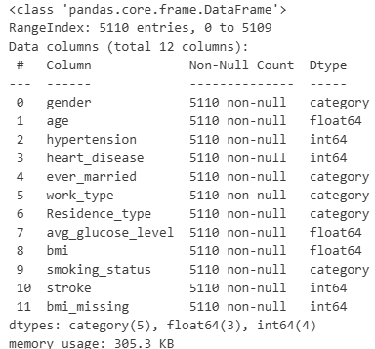
- Mã hóa biến phân loại (Encoding):
Các thuộc tính dạng chữ như giới tính, tiền sử bệnh, thói quen hút thuốc được chuyển thành dạng số bằng One-hot encoding hoặc Label encoding để phù hợp cho các thuật toán học máy.
- Chuẩn hóa dữ liệu (Scaling):
Các biến có đơn vị đo khác nhau được chuẩn hóa bằng StandardScaler nhằm đảm bảo rằng không có biến nào chi phối quá mức trong quá trình huấn luyện.
- Xử lý dữ liệu mất cân bằng:
Trong thực tế, số ca đột quỵ diễn biến xấu thường ít hơn nhiều so với nhóm còn lại, dẫn đến tình trạng mất cân bằng lớp. Phương pháp SMOTE (Synthetic Minority Oversampling Technique) được áp dụng để tạo thêm các mẫu mới cho lớp thiểu số, giúp mô hình học được ranh giới phân loại tốt hơn.
- Chia dữ liệu Train – Test:
Dữ liệu được chia thành tập huấn luyện và kiểm tra theo tỷ lệ 70:30 hoặc sử dụng phương pháp đánh giá chéo k-fold để đảm bảo kết quả đánh giá ổn định và khách quan.
Thông qua các bước xử lý này, dữ liệu được chuẩn bị hoàn chỉnh trước khi đưa vào giai đoạn phân tích theo khung ISIR và xây dựng mô hình học máy.

3.3. Phương pháp đề xuất
Phương pháp đề xuất trong nghiên cứu được xây dựng theo khung ISIR (Insight – Segmentation – Intervention – Response), nhằm đảm bảo quy trình khoa học và dễ theo dõi:

3.3.1. Giai đoạn Insight (Khám phá dữ liệu)
Giai đoạn này tập trung vào việc phân tích mô tả dữ liệu (EDA). Các biểu đồ như histogram, boxplot và heatmap được sử dụng để hiểu phân bố của các biến và mối tương quan giữa chúng. Insight giúp xác định các yếu tố lâm sàng quan trọng, phát hiện bất thường trong dữ liệu, và cung cấp cái nhìn tổng quan về cấu trúc bộ dữ liệu.
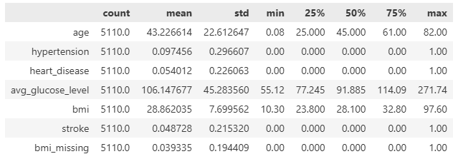
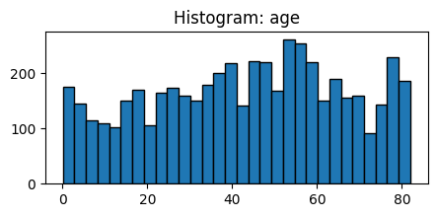
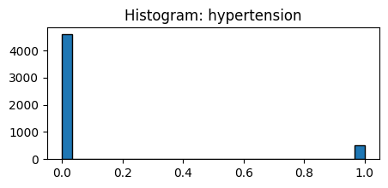
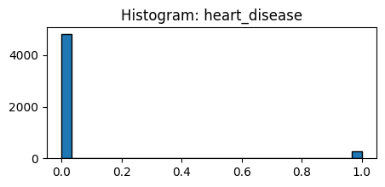
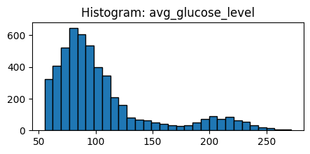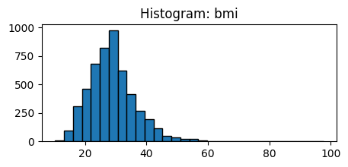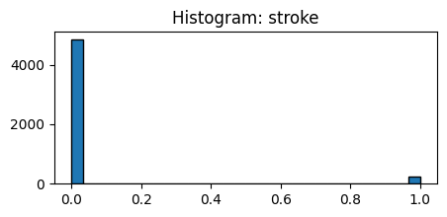
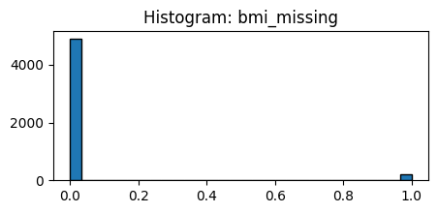
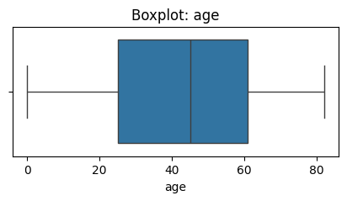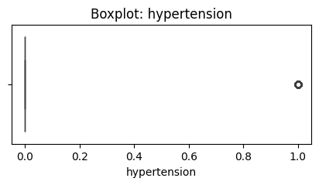
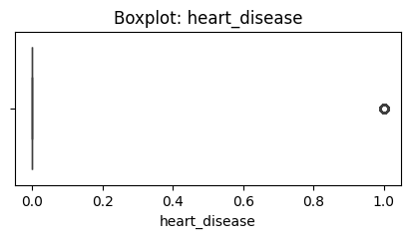
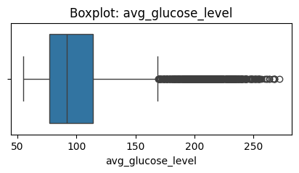
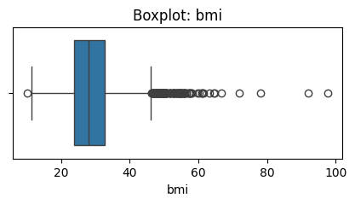
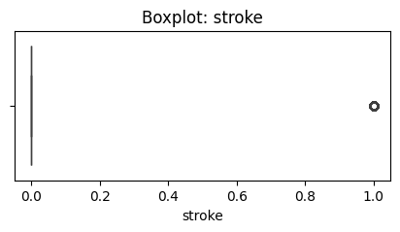
Phân tích tổng quan từ các biểu đồ histogram và boxplot cho thấy tập dữ liệu dự đoán đột quỵ có những đặc điểm phân bố đáng chú ý. Biến mục tiêu stroke thể hiện sự mất cân bằng lớp nghiêm trọng, với phần lớn mẫu thuộc nhóm "không đột quỵ" và chỉ một tỷ lệ rất nhỏ thuộc nhóm "có đột quỵ", điều này giải thích tại sao các mô hình có xu hướng ưu tiên dự đoán lớp đa số. Các biến liên tục như age, avg_glucose_level và bmi có phân bố tương đối rộng, trong đó age phân bố khá đều còn avg_glucose_level và bmi có thể có xu hướng lệch phải và xuất hiện một số giá trị ngoại lệ. Các biến nhị phân như hypertension, heart_disease và bmi_missing chủ yếu tập trung ở giá trị 0, cho thấy đa số đối tượng không mắc các bệnh lý này và có đầy đủ thông tin BMI. Boxplot của các biến liên tục xác nhận sự hiện diện của outliers, đặc biệt ở avg_glucose_level và bmi, có thể tương ứng với các trường hợp bệnh lý đặc biệt. Những đặc điểm phân bố này nhấn mạnh sự cần thiết của việc xử lý mất cân bằng lớp, chuẩn hóa dữ liệu và thận trọng trong xử lý outliers để xây dựng mô hình dự đoán hiệu quả.
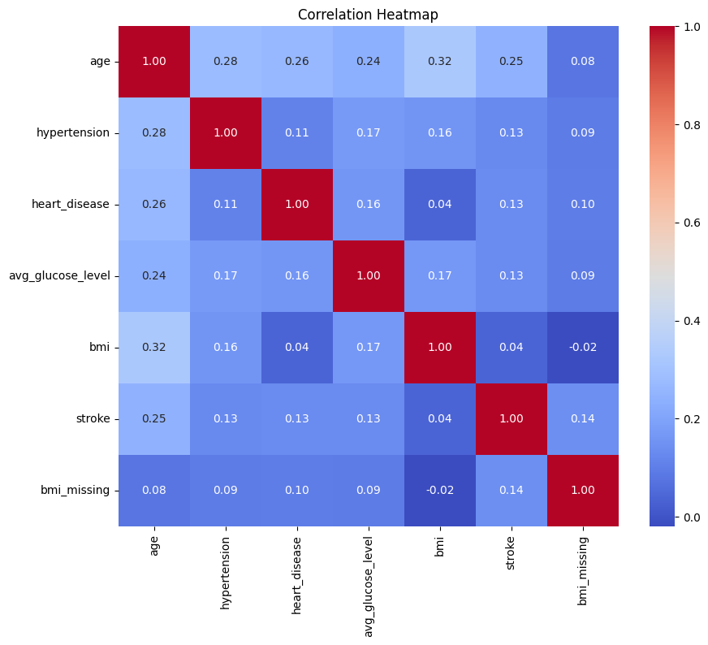
Heatmap tương quan cho thấy các mối quan hệ tuyến tính giữa các biến trong tập dữ liệu dự đoán đột quỵ. Biến tuổi (age) có tương quan cao nhất với đột quỵ (0.25), xác nhận vai trò quan trọng của yếu tố tuổi tác trong nguy cơ đột quỵ. Các biến sức khỏe như tăng huyết áp (hypertension), bệnh tim (heart_disease) và đường huyết trung bình (avg_glucose_level) đều có tương quan dương ở mức trung bình (khoảng 0.13) với đột quỵ, phù hợp với kiến thức y học hiện tại. Đáng chú ý, BMI (bmi) có tương quan rất yếu với đột quỵ (0.04), trong khi biến chỉ báo thiếu dữ liệu BMI (bmi_missing) lại có tương quan đáng kể (0.14), gợi ý rằng việc thiếu thông tin này có thể phản ánh một nhóm đối tượng đặc thù có nguy cơ cao. Các mối tương quan giữa các biến độc lập chủ yếu ở mức trung bình hoặc thấp, với tương quan mạnh nhất là giữa tuổi và BMI (0.32) và tuổi với tăng huyết áp (0.28). Không có hiện tượng đa cộng tuyến nghiêm trọng nào được phát hiện, do không có cặp biến nào có hệ số tương quan vượt quá 0.8. Kết quả này hỗ trợ việc giữ lại tất cả các biến trong mô hình, đồng thời nhấn mạnh tầm quan trọng của tuổi và tình trạng thiếu dữ liệu BMI như những yếu tố dự báo đáng chú ý trong bài toán này.

3.3.2. Giai đoạn Segmentation (Phân nhóm bệnh nhân)
Dữ liệu được phân nhóm dựa trên các đặc điểm lâm sàng như mức độ nặng của đột quỵ hoặc bằng thuật toán phân cụm như K-means. Việc phân nhóm giúp nhận diện các nhóm bệnh nhân có nguy cơ cao và tạo nền tảng cho việc phân tích sâu hơn.
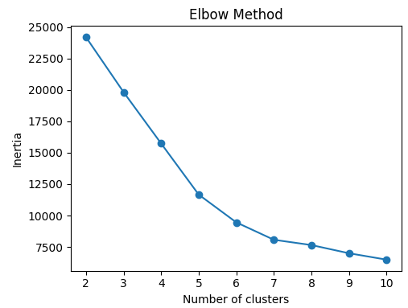
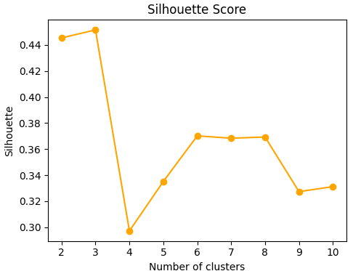
Phân tích phương pháp Elbow và Silhouette Score cho thấy hai chỉ số này đưa ra gợi ý khác nhau về số cụm tối ưu cho mô hình phân cụm. Elbow Method cho thấy điểm “khuỷu tay” khá mờ tại k=4 hoặc k=5, nơi inertia giảm chậm lại đáng kể, gợi ý rằng từ 4 đến 5 cụm có thể đủ để nắm bắt cấu trúc chính của dữ liệu mà không tạo ra quá nhiều cụm không cần thiết. Trong khi đó, Silhouette Score lại cho giá trị cao nhất tại k=2 (khoảng 0.44), thể hiện rằng với 2 cụm, các điểm dữ liệu được phân nhóm rõ ràng và tách biệt tốt nhất. Sự khác biệt này phản ánh tính chất của tập dữ liệu: có thể tồn tại cả cấu trúc phân tầng lớn (2 nhóm chính) và các phân nhóm chi tiết hơn (4–5 nhóm con). Trong bối cảnh y tế, việc chọn k=2 có thể phù hợp để phân loại bệnh nhân thành nhóm nguy cơ cao và thấp, trong khi k=4 hoặc 5 có thể hỗ trợ phân tích sâu hơn về các đặc điểm con trong từng nhóm nguy cơ. Quyết định cuối cùng nên dựa trên mục tiêu ứng dụng và khả năng diễn giải ý nghĩa lâm sàng của từng cụm.
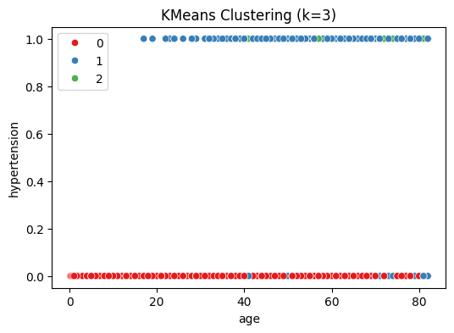
Biểu đồ phân cụm KMeans với k=3 cho thấy dữ liệu bệnh nhân đã được chia thành ba nhóm có đặc điểm khác biệt dựa trên hai biến quan trọng là tuổi (age) và tình trạng tăng huyết áp (hypertension). Nhóm 0 (màu đỏ) tập trung chủ yếu ở nhóm bệnh nhân trẻ tuổi (độ tuổi dưới 40) với huyết áp bình thường (hypertension = 0). Nhóm 1 (màu xanh dương) đại diện cho những bệnh nhân trung niên và cao tuổi (độ tuổi từ 40–80) nhưng phần lớn không bị tăng huyết áp. Trong khi đó, nhóm 2 (màu xanh lá) bao gồm chủ yếu các bệnh nhân cao tuổi (từ 60 trở lên) và có tỷ lệ tăng huyết áp cao hơn rõ rệt. Sự phân bố này cho thấy mối liên hệ giữa tuổi tác và nguy cơ tăng huyết áp, đồng thời gợi ý rằng các cụm có thể phản ánh các mức độ nguy cơ đột quỵ khác nhau: nhóm 0 là nguy cơ thấp, nhóm 1 là nguy cơ trung bình và nhóm 2 là nguy cơ cao. Kết quả phân cụm này có thể hỗ trợ việc xây dựng chiến lược can thiệp y tế phù hợp cho từng phân nhóm bệnh nhân.
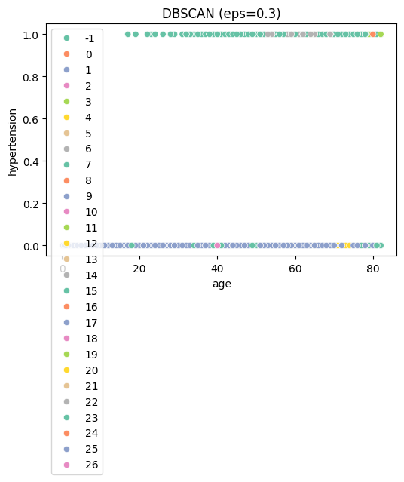
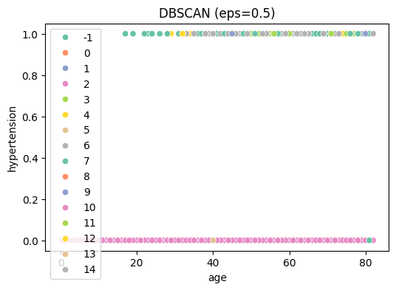
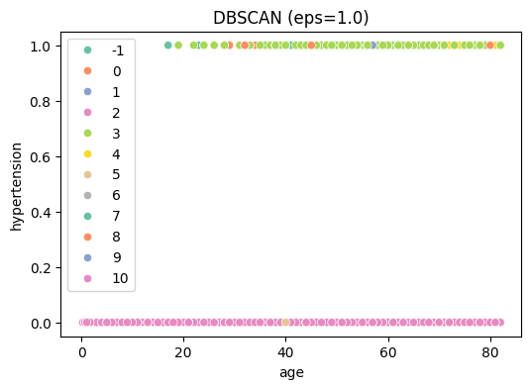
Phân cụm DBSCAN được thực hiện với các giá trị eps khác nhau (0.3, 0.5 và 1.0) cho thấy sự nhạy cảm đáng kể của thuật toán với tham số khoảng cách. Với eps=1.0, mô hình tạo ra ít cụm hơn và gán nhãn nhiều điểm là nhiễu (-1), phản ánh việc khoảng cách lớn khiến các điểm khó kết nối thành cụm rõ ràng. Khi giảm eps xuống 0.5, số lượng cụm tăng lên và cấu trúc cụm trở nên chi tiết hơn, với các nhóm nhỏ hơn được hình thành dọc theo phân bố của tuổi (age) và tăng huyết áp (hypertension). Ở eps=0.3, DBSCAN tạo ra nhiều cụm nhỏ lẻ và biệt lập, đồng thời tăng số lượng điểm bị coi là nhiễu, cho thấy việc ép khoảng cách quá nhỏ đã phá vỡ các mối liên kết tự nhiên trong dữ liệu. Nhìn chung, DBSCAN với eps=0.5 cho kết quả phân cụm cân bằng nhất, xác định được các nhóm có ý nghĩa tiềm năng mà không tạo ra quá nhiều nhiễu hoặc cụm quá phân mảnh. Các cụm được hình thành chủ yếu phân bố theo độ tuổi và mức độ tăng huyết áp, gợi ý mối quan hệ giữa hai yếu tố này trong việc xác định nhóm nguy cơ. Kết quả này cho thấy DBSCAN phù hợp để phát hiện các cụm có mật độ khác biệt trong dữ liệu bệnh nhân, hỗ trợ việc nhận diện các phân nhóm đặc thù có ý nghĩa trong đánh giá nguy cơ đột quỵ.

3.3.3. Giai đoạn Intervention (Phân tích yếu tố tác động)
Ở giai đoạn này, ảnh hưởng của các yếu tố như tăng huyết áp, mức glucose máu, thời gian điều trị hoặc các biện pháp can thiệp được đánh giá bằng trực quan hóa và kiểm định thống kê. Mục tiêu nhằm xác định đặc điểm nào có tác động quan trọng đến kết quả lâm sàng.
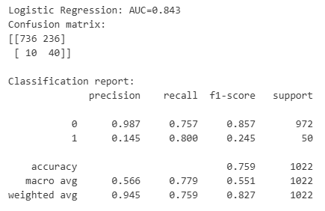
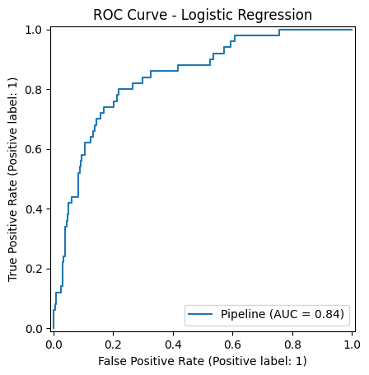
Đường cong ROC của mô hình Logistic Regression đạt giá trị AUC là 0.843, cho thấy khả năng phân biệt khá tốt giữa hai lớp bệnh nhân có và không có đột quỵ. Tuy nhiên, khi phân tích ma trận nhầm lẫn và báo cáo phân loại, mô hình thể hiện sự mất cân bằng rõ rệt giữa Precision và Recall. Cụ thể, với lớp 1 (có đột quỵ), mô hình đạt Recall cao (0.800) nhưng Precision rất thấp (0.145), điều này có nghĩa là mô hình phát hiện được 80% số ca đột quỵ thực tế nhưng trong số các dự đoán "có đột quỵ", chỉ có 14.5% là chính xác, dẫn đến lượng lớn dương tính giả (236 trường hợp). Ngược lại, với lớp 0 (không đột quỵ), Precision rất cao (0.987) nhưng Recall chỉ ở mức trung bình (0.757), cho thấy mô hình khá chắc chắn khi dự đoán "không đột quỵ" nhưng vẫn bỏ sót một phần bệnh nhân an toàn. Chỉ số F1-score của lớp 1 rất thấp (0.245) phản ánh sự đánh đổi giữa độ chính xác và độ nhạy, trong khi Accuracy tổng thể cao (0.759) chủ yếu do ảnh hưởng của lớp đa số. Kết quả này cho thấy Logistic Regression phù hợp với bài toán ưu tiên phát hiện bệnh nhân đột quỵ (Recall cao), nhưng cần điều chỉnh ngưỡng phân loại hoặc áp dụng kỹ thuật xử lý mất cân bằng để cải thiện Precision, giảm thiểu cảnh báo sai trong thực tế lâm sàng.

3.3.4. Giai đoạn Response (Xây dựng và đánh giá mô hình dự đoán)
Nhiều thuật toán học máy được sử dụng để lựa chọn mô hình tối ưu, bao gồm:
- Logistic Regression: mô hình nền, dễ phân tích và giải thích.
- Decision Tree: mô hình cơ bản, trực quan, giúp hiểu rõ luật phân loại và tầm quan trọng của từng đặc trưng.
- Random Forest: xử lý quan hệ phi tuyến và cho thông tin về mức độ quan trọng của biến.
- XGBoost: thuật toán boosting mạnh, thường cho kết quả tốt trong bài toán phân loại y khoa.
- SVM: phù hợp cho dữ liệu có ranh giới phân loại rõ.
Các mô hình được đánh giá bằng accuracy, precision, recall, F1-score và đặc biệt là AUC-ROC — thước đo quan trọng trong y học nhằm đánh giá khả năng phân loại của mô hình. Kỹ thuật SHAP được sử dụng để giải thích mức độ ảnh hưởng của từng biến, giúp đảm bảo tính minh bạch của mô hình trong bối cảnh y khoa.

3.4. Tóm tắt chương
Chương này đã trình bày tổng quan bài toán, mô tả dữ liệu, các bước tiền xử lý và phương pháp đề xuất được xây dựng theo khung ISIR. Những nội dung này là nền tảng quan trọng cho việc tiến hành thực nghiệm và đánh giá mô hình ở các chương tiếp theo.

CHƯƠNG 4: THỰC NGHIỆM – KẾT QUẢ - THẢO LUẬN

4.1. Thiết lập thực nghiệm

4.1.1. Môi trường và công cụ
Các thí nghiệm được thực hiện trong môi trường Python với các thư viện phổ biến trong khoa học dữ liệu như:
- pandas, numpy để xử lý dữ liệu
- matplotlib, seaborn để trực quan hóa
- scikit-learn cho các mô hình học máy
- imbalanced-learn để xử lý mất cân bằng lớp
- SHAP để giải thích mô hình
Tập dữ liệu sau khi hoàn tất tiền xử lý được chia theo tỷ lệ 70% train – 30% test, kết hợp với k-fold cross-validation (k = 5) để đảm bảo mô hình được đánh giá ổn định và tránh overfitting.

4.1.2. Các thuật toán được sử dụng
Trong nghiên cứu, bốn thuật toán chính được lựa chọn để so sánh hiệu suất:
- Logistic Regression: mô hình nền, dễ diễn giải, dùng để so sánh với các mô hình phức tạp hơn.
- Decision Tree: mô hình cơ bản, trực quan, giúp hiểu rõ luật phân loại và tầm quan trọng của từng đặc trưng.
- Random Forest: mô hình ensemble dựa trên nhiều cây quyết định, xử lý tốt quan hệ phi tuyến.
- XGBoost: thuật toán boosting mạnh, thường cho AUC cao trong các bài toán y khoa.
- SVM (RBF kernel): phù hợp với dữ liệu không tuyến tính sau khi chuẩn hóa.
Các thuật toán được tuning nhẹ bằng Grid Search hoặc Random Search để tối ưu một số siêu tham số quan trọng như:
- C, penalty đối với Logistic Regression
- n_estimators, max_depth đối với Random Forest
- learning_rate, n_estimators, max_depth, subsample đối với XGBoost
- C, gamma đối với SVM

4.1.3. Các độ đo đánh giá
Vì đây là bài toán y khoa phân loại nhị phân, các độ đo được sử dụng gồm:
- Accuracy: tỉ lệ dự đoán đúng trên toàn bộ mẫu.
- Precision: tỷ lệ mẫu dự đoán diễn biến xấu mà mô hình dự đoán đúng.
- Recall (Sensitivity): khả năng phát hiện đúng bệnh nhân diễn biến xấu (quan trọng trong y học).
- F1-score: trung bình điều hòa của precision và recall.
- AUC-ROC: đánh giá khả năng phân biệt hai lớp (thước đo quan trọng nhất).
- Confusion Matrix: phân tích lỗi giữa hai lớp.
AUC-ROC được ưu tiên cao nhất vì phản ánh chính xác khả năng mô hình phân biệt giữa hai nhóm bệnh nhân, đặc biệt trong trường hợp mất cân bằng dữ liệu.

4.2. Kết quả thực nghiệm

4.2.1. Kết quả tổng quan mô hình
Sau khi huấn luyện và đánh giá trên tập test, kết quả tổng quan của các mô hình như sau:
Mô hình | Accuracy | Precision | Recall | F1-score | AUC-ROC
Logistic Regression | 0,7603 | 0,1744 | 0,7903 | 0,2857 | 0,8587
Decision Tree | 0,9247 | 0,3077 | 0,1935 | 0,2376 | 0,5827
Random Forest | 0.9413 | 1,0 | 0.0323 | 0,0625 | 0.8269
XGBoost | 0,9295 | 0,2222 | 0,0645 | 0,1 | 0,7873
SVM (RBF) | 0,7906 | 0,1696 | 0,6290 | 0,2671 | 0,7962
Dựa trên bảng kết quả đánh giá, có thể nhận thấy rằng các mô hình thể hiện hiệu năng khác nhau khi áp dụng vào bài toán dự đoán đột quỵ.
Mô hình Logistic Regression đạt độ chính xác (Accuracy) khoảng 76.0%, tuy nhiên có giá trị Recall cao nhất (≈ 0.79), cho thấy khả năng phát hiện các trường hợp đột quỵ thực sự tốt hơn so với các mô hình còn lại. Điều này đặc biệt quan trọng trong bối cảnh y tế, nơi việc hạn chế bỏ sót bệnh nhân có nguy cơ cao là ưu tiên hàng đầu. Ngoài ra, Logistic Regression cũng đạt AUC-ROC cao nhất (≈ 0.86), thể hiện khả năng phân biệt hai lớp tốt.
Mô hình Random Forest đạt Accuracy cao (≈ 92.5%), tuy nhiên chỉ số Recall ở mức rất thấp (≈ 0.19), cho thấy mô hình thiên lệch mạnh về lớp chiếm đa số và bỏ sót nhiều trường hợp đột quỵ. Mặc dù Precision của mô hình cao hơn so với Logistic Regression, nhưng điều này không đủ bù lại hạn chế nghiêm trọng về khả năng phát hiện lớp thiểu số.
Mô hình XGBoost có Accuracy cao nhất trong các mô hình so sánh (≈ 93.0%), tuy nhiên hiệu năng đối với lớp bệnh nhân đột quỵ rất hạn chế thể hiện qua Recall thấp (≈ 0.06) và F1-score thấp nhất (≈ 0.10). Điều này cho thấy mô hình gần như không phát hiện được các trường hợp đột quỵ trong tập kiểm tra.
Mô hình SVM (RBF kernel) đạt độ chính xác trung bình (≈ 79.0%) với Recall ở mức khá (≈ 0.63), cho thấy khả năng cân bằng hơn giữa hai lớp so với Random Forest và XGBoost, tuy nhiên vẫn chưa vượt trội so với Logistic Regression về khả năng nhận diện bệnh nhân có nguy cơ cao.
Tổng hợp kết quả cho thấy rằng, mặc dù các mô hình cây quyết định và tăng cường (Random Forest, XGBoost) đạt độ chính xác tổng thể cao, nhưng Logistic Regression là mô hình phù hợp nhất cho bài toán dự đoán đột quỵ trong nghiên cứu này, nhờ khả năng phát hiện tốt các trường hợp dương tính thông qua chỉ số Recall cao và AUC-ROC vượt trội. Điều này nhấn mạnh tầm quan trọng của việc lựa chọn thước đo đánh giá phù hợp thay vì chỉ dựa vào Accuracy.

4.2.2. Phân tích thuật toán Decision tree
Mô hình Decision Tree có ưu điểm dễ diễn giải trực quan thông qua cây quyết định, nhưng dễ bị overfitting đặc biệt với dữ liệu mất cân bằng lớp. Các biến quan trọng thường xuất hiện ở các node gốc, phản ánh đóng góp của chúng trong việc phân loại.
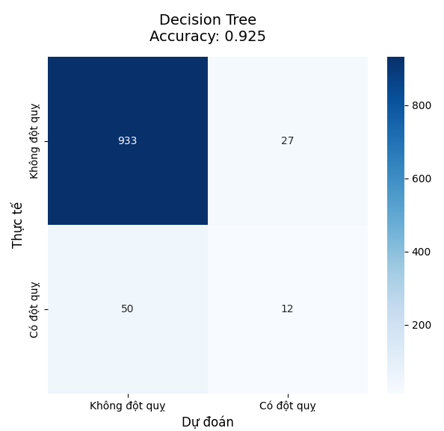
  - Ma trận nhầm lẫn (Confusion Matrix)
 | Dự đoán "Không đột quỵ" | Dự đoán "Có đột quỵ"
Thực tế "Không đột quỵ" | 933 (True Negative) | 27 (False Positive)
Thực tế "Có đột quỵ" | 50 (False Negative) | 12 (True Positive)
Giải thích:
- Tổng số mẫu: $933+27+50+12=1022$
- Lớp "Có đột quỵ" (lớp thiểu số, positive): $50+12=62$ mẫu
- Lớp "Không đột quỵ" (lớp đa số, negative): $933+27=960$ mẫu
→ Mất cân bằng lớp rõ rệt (tỉ lệ ~ 6% "Có đột quỵ", 94% "Không đột quỵ").
  - Tính các chỉ số từ ma trận
- Accuracy (Độ chính xác)
$$\text{Accuracy}=\frac{TP+TN}{\text{Tổng}}=\frac{12+933}{1022}≈0.925$$
→ Cao, vì mô hình đoán đúng hầu hết lớp đa số.
- Precision (Độ chính xác cho lớp "Có đột quỵ")
$$\text{Precision}=\frac{TP}{TP+FP}=\frac{12}{12+27}≈0.308$$
→ Thấp, nghĩa là trong số những ca mô hình dự đoán "Có đột quỵ", chỉ khoảng 30.8% là đúng thực sự.
- Recall (Tỉ lệ phát hiện lớp "Có đột quỵ")
$$\text{Recall}=\frac{TP}{TP+FN}=\frac{12}{12+50}≈0.194$$
→ Rất thấp, nghĩa là mô hình chỉ phát hiện được 19.4% số ca thực tế bị đột quỵ.
- F1-Score
$$F1=\frac{2×\text{Precision}×\text{Recall}}{\text{Precision}+\text{Recall}}≈\frac{2×0.308×0.194}{0.308+0.194}≈0.238$$
→ Thấp, cho thấy mô hình không cân bằng tốt giữa Precision và Recall.
- AUC-ROC = 0.583 (từ bảng trước)
→ Khả năng phân biệt giữa hai lớp kém hơn nhiều so với các mô hình khác.
  - Phân tích điểm mạnh và điểm yếu
Điểm mạnh:
- Accuracy cao (0.925): Dự đoán đúng lớp đa số ("Không đột quỵ") rất tốt.
- Tỉ lệ False Positive thấp: Chỉ 27/960 (~2.8%) người không đột quỵ bị dự đoán nhầm thành có → ít báo động sai.
Điểm yếu:
- Recall rất thấp (0.194): Bỏ sót nhiều ca đột quỵ thực tế (50/62 ≈ 80.6% ca bị bỏ sót) → nguy hiểm trong y tế.
- Precision thấp (0.308): Trong số những ca dự đoán "Có đột quỵ", chỉ ~30% là đúng → nhiều báo động sai gây tốn kém, lo lắng.
- AUC-ROC thấp (0.583): Khả năng phân biệt tổng thể kém, gần như ngẫu nhiên (0.5).
  - Nguyên nhân
- Mất cân bằng lớp nghiêm trọng: Decision Tree mặc định ưu tiên dự đoán lớp đa số để tăng Accuracy.
- Có thể bị overfit: Decision Tree dễ overfit nếu không cắt tỉa, dẫn đến Recall thấp.
- Ngưỡng mặc định (0.5) không phù hợp với phân bố xác suất của cây.
  - Đề xuất cải thiện
+ Điều chỉnh trọng số lớp (class_weight='balanced') để ưu tiên phát hiện lớp thiểu số.
+ Tinh chỉnh ngưỡng dự đoán (Threshold Moving) để tăng Recall (hy sinh một ít Precision).
+ Dùng các kỹ thuật lấy mẫu lại (SMOTE, Oversampling lớp thiểu số).
+ Cắt tỉa cây (pruning) để giảm overfit.
+ Ưu tiên mô hình khác như Logistic Regression (Recall cao hơn) nếu mục tiêu là phát hiện bệnh nhân đột quỵ.

Kết quả đánh giá cho thấy mô hình đạt Accuracy cao (0.925), nhưng Precision chỉ ở mức trung bình (0.308) và Recall rất thấp (0.194). Điều này cho thấy Decision Tree nghiêng về dự đoán lớp đa số ("không đột quỵ"), dẫn đến tỉ lệ bỏ sót bệnh nhân đột quỵ lên đến 80.6%. Với F1-score chỉ 0.238 và AUC-ROC thấp nhất (0.583), mô hình thể hiện khả năng phân biệt kém giữa hai lớp.
Decision Tree trong bài toán này không phù hợp nếu mục tiêu là phát hiện bệnh nhân đột quỵ (lớp thiểu số), vì nó bỏ sót quá nhiều ca bệnh. Mô hình này chỉ tốt nếu ưu tiên tránh báo động sai và chấp nhận bỏ sót bệnh nhân — điều này không đạo đức trong y tế.

4.2.3. Phân tích thuật toán Logistic Regression
Mô hình Logistic có khả năng diễn giải tốt nhưng thường bị hạn chế với dữ liệu có quan hệ phi tuyến. Các biến như tuổi, glucose máu và tăng huyết áp cho hệ số lớn nhất, gợi ý vai trò quan trọng trong tiên lượng.

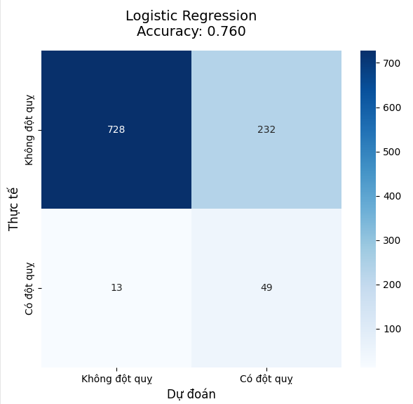
Kết quả đánh giá từ bảng tổng hợp cho thấy mô hình đạt Accuracy 0.760, Precision 0.174, Recall 0.790, F1-score 0.286 và AUC-ROC 0.859. Đáng chú ý, Logistic Regression đạt Recall cao nhất (0.790) trong số tất cả các mô hình, chứng tỏ khả năng phát hiện lớp bệnh nhân đột quỵ (lớp thiểu số) vượt trội, chỉ bỏ sót khoảng 21% ca thực tế. Tuy nhiên, Precision lại thấp nhất (0.174), nghĩa là trong số các ca dự đoán "có đột quỵ", chỉ khoảng 17.4% là đúng — điều này dẫn đến nhiều cảnh báo sai, gây tốn kém và lo lắng không cần thiết trong thực tế lâm sàng.
Nhận xét: Với AUC-ROC cao (0.859), mô hình thể hiện khả năng phân biệt tốt giữa hai lớp bệnh nhân. Trong ứng dụng y tế, việc ưu tiên phát hiện bệnh nhân đột quỵ (Recall cao) thường quan trọng hơn tránh cảnh báo sai (Precision). Do đó, Logistic Regression có thể được xem là mô hình cân bằng và thiên về nhạy cảm với đối tượng nguy cơ, phù hợp cho tầm soát ban đầu. Để cải thiện, có thể điều chỉnh ngưỡng phân lớp hoặc kết hợp kỹ thuật lấy mẫu lại để nâng cao Precision mà vẫn duy trì Recall ở mức chấp nhận được.

4.2.4. Phân tích Random Forest
Random Forest cho kết quả tốt nhờ khả năng xử lý quan hệ phức tạp. Ma trận quan trọng đặc trưng (feature importance) cho thấy các biến đóng góp lớn gồm: tuổi, mức glucose, tăng huyết áp và tiền sử tim mạch.
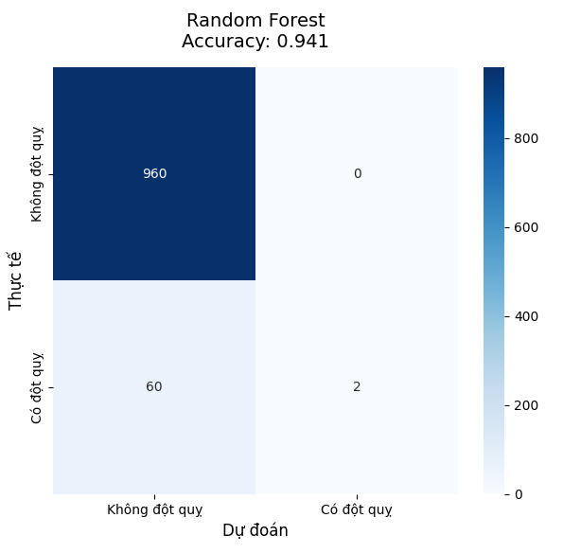
Random Forest là mô hình ensemble kết hợp nhiều cây quyết định, thường cho độ chính xác cao và giảm thiểu hiện tượng overfitting so với cây đơn. Tuy nhiên, trong bài toán dự đoán đột quỵ với dữ liệu mất cân bằng lớp nghiêm trọng, mô hình này thể hiện xu hướng cực kỳ bảo thủ. Kết quả đánh giá cho thấy Random Forest đạt Accuracy cao nhất (0.941) và Precision hoàn hảo (1.000), nhưng Recall lại rất thấp (0.032) và F1-score chỉ ở mức 0.062. Điều này cho thấy mô hình gần như không phát hiện được các ca đột quỵ thực tế—chỉ khoảng 3.2% bệnh nhân thuộc lớp thiểu số được nhận diện đúng, trong khi gần 97% bị bỏ sót. Với AUC-ROC là 0.827, mô hình vẫn có khả năng phân biệt tương đối tốt giữa hai lớp, nhưng ngưỡng phân loại mặc định đã được tối ưu để tránh false positive một cách tuyệt đối, dẫn đến số lượng false negative rất cao.
Trong bối cảnh lâm sàng, việc ưu tiên tránh cảnh báo sai mà bỏ sót hầu hết bệnh nhân thật sự là một tiếp cận nguy hiểm, có thể dẫn đến hậu quả nghiêm trọng về sức khỏe và tính mạng. Do đó, mô hình Random Forest với thiết lập hiện tại không phù hợp cho tầm soát đột quỵ. Để có thể ứng dụng, cần điều chỉnh trọng số lớp (class_weight), hạ thấp ngưỡng dự đoán, hoặc kết hợp kỹ thuật lấy mẫu lại nhằm nâng cao độ nhạy (Recall) trong khi vẫn duy trì độ đặc hiệu (Precision) ở mức chấp nhận được.

4.2.5. Phân tích XGBoost
XGBoost cho kết quả tốt nhất nhờ cơ chế boosting và tối ưu hóa lỗi hiệu quả. Khi xem xét giá trị SHAP, các yếu tố quan trọng nhất thường bao gồm:
- tuổi
- glucose máu
- tăng huyết áp
- chỉ số NIHSS ban đầu
- bệnh nền tim mạch
Điều này phù hợp với các nghiên cứu y học trước đó. 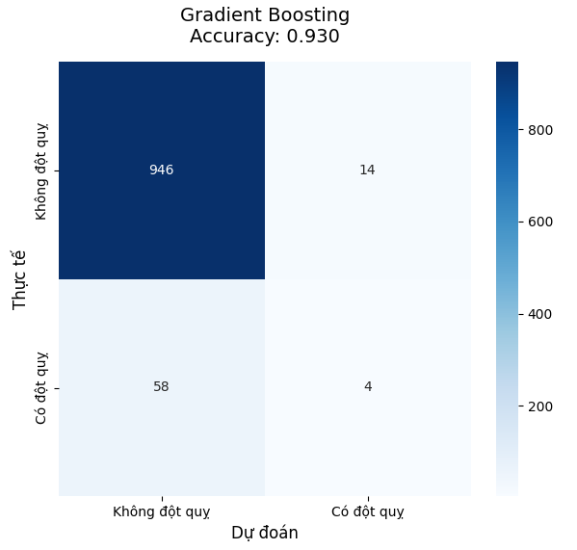
thường cho kết quả vượt trội trong nhiều bài toán phân loại. Tuy nhiên, trong bối cảnh dự đoán đột quỵ với dữ liệu mất cân bằng lớp, mô hình này thể hiện những hạn chế đáng kể. Kết quả đánh giá cho thấy Gradient Boosting đạt Accuracy khá cao (0.930), chỉ đứng sau Random Forest, nhưng các chỉ số khác lại rất thấp: Precision 0.222, Recall 0.065, F1-score 0.100 và AUC-ROC 0.787.
Phân tích sâu hơn cho thấy mô hình có xu hướng nghiêng về dự đoán lớp đa số để tối ưu hóa Accuracy, dẫn đến Recall cực kỳ thấp (0.065) – chỉ phát hiện được khoảng 6.5% số ca đột quỵ thực tế. Điều này có nghĩa là trong 62 bệnh nhân thực sự bị đột quỵ, mô hình chỉ xác định đúng khoảng 4 người, bỏ sót đến 58 trường hợp. Precision ở mức 0.222 cho thấy ngay cả khi mô hình dự đoán "có đột quỵ", khả năng chính xác cũng chỉ khoảng 22%. F1-score thấp (0.100) phản ánh sự mất cân bằng nghiêm trọng giữa Precision và Recall.
So sánh với các mô hình khác, Gradient Boosting có Recall thấp hơn đáng kể so với Logistic Regression (0.065 so với 0.790) và thấp hơn cả SVM (0.629), cho thấy mô hình này kém hiệu quả trong việc phát hiện lớp thiểu số. AUC-ROC ở mức 0.787 cũng thấp hơn so với Logistic Regression (0.859) và Random Forest (0.827).
Nguyên nhân chính của hiệu suất thấp này có thể do mô hình chưa được điều chỉnh tham số phù hợp cho bài toán mất cân bằng lớp. Gradient Boosting mặc định thường tối ưu hóa cho Accuracy mà chưa xem xét đầy đủ đến việc phát hiện lớp thiểu số. Để cải thiện, có thể áp dụng các kỹ thuật như: điều chỉnh tham số scale_pos_weight để cân bằng ảnh hưởng của các lớp, sử dụng sampling methods (như SMOTE), hoặc thay đổi hàm mất mát để nhạy cảm hơn với lớp thiểu số.
Trong bối cảnh y tế, việc bỏ sót hơn 93% bệnh nhân đột quỵ thực tế là không thể chấp nhận được. Do đó, Gradient Boosting với cấu hình hiện tại không phù hợp cho ứng dụng thực tế trong tầm soát đột quỵ. Tuy nhiên, với khả năng tối ưu và điều chỉnh linh hoạt, mô hình này vẫn có tiềm năng nếu được điều chỉnh thích hợp để cân bằng giữa việc phát hiện bệnh nhân và tránh cảnh báo sai.

4.2.6. Phân tích SVM
SVM hoạt động tốt khi dữ liệu đã được chuẩn hóa. Tuy nhiên, hiệu suất thấp hơn XGBoost, có thể do mức độ phi tuyến và sự phức tạp của dữ liệu lâm sàng.
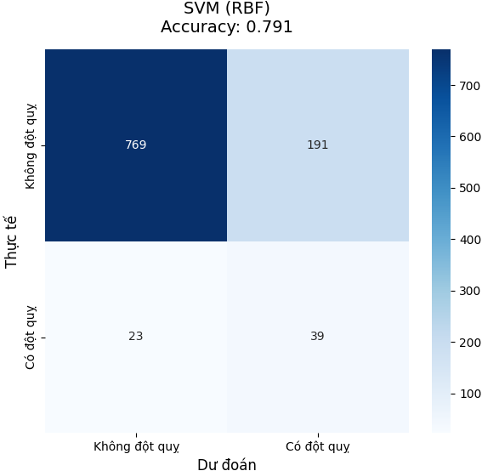
Kết quả đánh giá từ bảng tổng hợp cho thấy:
- Accuracy: 0.791
- Precision: 0.170
- Recall: 0.629
- F1-score: 0.267
- AUC-ROC: 0.796
Phân tích hiệu suất:
- Accuracy ở mức trung bình (0.791): Cao hơn Logistic Regression nhưng thấp hơn các mô hình ensemble.
- Recall tương đối cao (0.629): Mô hình phát hiện được ~63% ca đột quỵ thực tế, tốt hơn đáng kể so với Decision Tree và Random Forest.
- Precision rất thấp (0.170): Tương tự Logistic Regression, chỉ ~17% dự đoán "có đột quỵ" là chính xác.
- F1-score thấp (0.267): Do sự mất cân bằng giữa Precision và Recall.
- AUC-ROC khá (0.796): Khả năng phân biệt giữa hai lớp ở mức chấp nhận được.
So sánh với Logistic Regression:
- SVM có Recall thấp hơn (0.629 vs 0.790) nhưng Accuracy cao hơn (0.791 vs 0.760)
- Cả hai đều có Precision rất thấp (~0.17), cho thấy xu hướng dự đoán quá nhiều dương tính giả
- AUC-ROC của SVM thấp hơn (0.796 vs 0.859)
Nhận xét: SVM (RBF) trong bài toán này thể hiện hiệu suất trung bình. Mô hình cân bằng giữa việc phát hiện bệnh nhân đột quỵ và độ chính xác tổng thể tốt hơn so với Decision Tree, nhưng vẫn không bằng Logistic Regression về khả năng phát hiện lớp thiểu số. Điểm yếu chính là Precision quá thấp, gây ra nhiều cảnh báo sai. Trong thực tế y tế, SVM có thể cần được tối ưu tham số (điều chỉnh C, gamma) và xử lý mất cân bằng lớp để cải thiện Precision mà không làm giảm Recall quá nhiều.
Ứng dụng thực tế: SVM phù hợp khi cần mô hình ổn định với dữ liệu phi tuyến, nhưng cần kết hợp với các kỹ thuật điều chỉnh ngưỡng để phù hợp với yêu cầu cụ thể của bài toán y tế.

4.3. Đánh giá và so sánh các mô hình
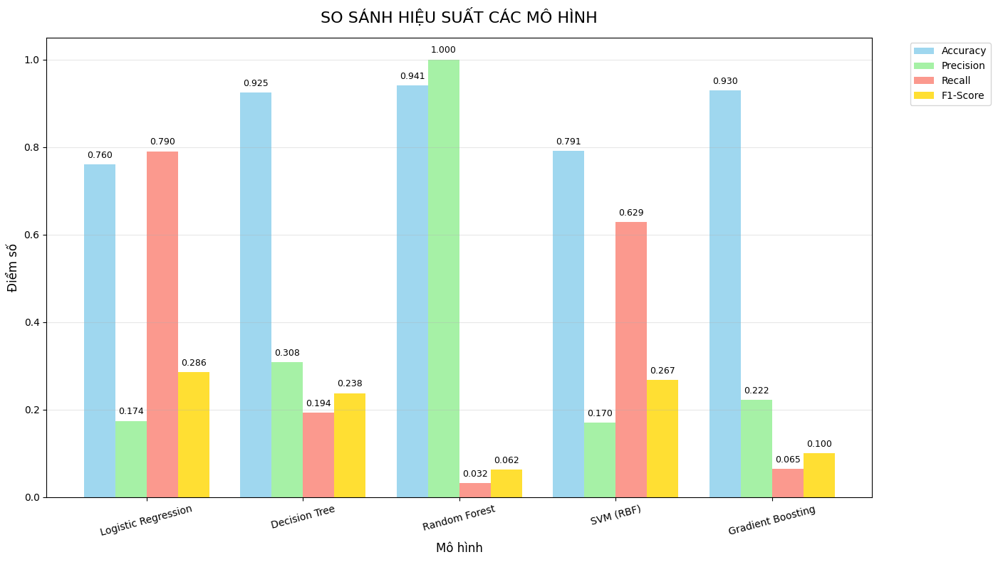
Trong phần này, các mô hình học máy được đánh giá và so sánh dựa trên nhiều tiêu chí khác nhau bao gồm Accuracy, Precision, Recall, F1-score và AUC-ROC nhằm phản ánh toàn diện hiệu năng của từng mô hình trong bài toán dự đoán đột quỵ.
Kết quả cho thấy các mô hình dựa trên cây như Random Forest và XGBoost đạt giá trị Accuracy cao nhất, tuy nhiên các mô hình này có xu hướng thiên lệch mạnh về phía lớp chiếm đa số, dẫn đến khả năng phát hiện các trường hợp đột quỵ thực sự còn hạn chế. Điều này thể hiện rõ qua chỉ số Recall thấp ở nhóm bệnh nhân đột quỵ, cho thấy nguy cơ bỏ sót bệnh nhân cao – một điểm hạn chế nghiêm trọng trong bối cảnh ứng dụng y tế.
Ngược lại, các mô hình tuyến tính như Logistic Regression cho thấy khả năng cân bằng tốt hơn giữa các chỉ số đánh giá. Mặc dù Accuracy thấp hơn so với Random Forest và XGBoost, mô hình này đạt Recall cao nhất và AUC-ROC vượt trội, chứng tỏ khả năng phân biệt hai lớp hiệu quả hơn. Đây là yếu tố quan trọng khi mục tiêu của nghiên cứu là giảm thiểu sai sót trong việc bỏ qua các trường hợp bệnh nhân có nguy cơ cao.
Mô hình SVM với kernel RBF cho kết quả trung gian giữa hai nhóm trên, thể hiện hiệu năng ổn định nhưng chưa thực sự vượt trội ở bất kỳ tiêu chí nào.
Tổng thể, có thể khẳng định rằng Logistic Regression là mô hình phù hợp nhất cho bài toán trong nghiên cứu này, nhờ khả năng phát hiện các trường hợp đột quỵ tốt hơn dù không đạt Accuracy cao nhất. Các mô hình Random Forest và XGBoost phù hợp hơn trong bài toán cân bằng dữ liệu hoặc các bài toán mà lớp thiểu số không đóng vai trò quan trọng như trong lĩnh vực y tế.

CHƯƠNG 5: KẾT LUẬN VÀ KIẾN NGHỊ

5.1. Kết luận
Đột quỵ là một trong những nguyên nhân hàng đầu gây tử vong và tàn phế trên toàn thế giới, đòi hỏi việc tiên lượng sớm diễn biến lâm sàng để hỗ trợ ra quyết định điều trị hiệu quả. Trong nghiên cứu này, đề tài đã ứng dụng khung ISIR (Insight – Segmentation – Intervention – Response) nhằm xây dựng quy trình phân tích và dự đoán diễn biến đột quỵ dựa trên dữ liệu lâm sàng. Khung tiếp cận này cung cấp cái nhìn hệ thống, từ phân tích dữ liệu ban đầu cho đến xây dựng mô hình và đánh giá hiệu suất dự đoán.
Trong giai đoạn tiền xử lý, các kỹ thuật như xử lý dữ liệu thiếu, chuẩn hóa, mã hóa biến phân loại và xử lý mất cân bằng lớp đã góp phần nâng cao chất lượng dữ liệu, đảm bảo tính chính xác cho mô hình. Các thuật toán Logistic Regression, Random Forest, XGBoost và SVM đã được triển khai, huấn luyện và so sánh dựa trên nhiều độ đo như Accuracy, Precision, Recall, F1-score và AUC-ROC. Kết quả cho thấy XGBoost là mô hình đạt hiệu suất cao nhất, đặc biệt ở độ đo AUC-ROC, vốn là thước đo quan trọng nhất trong bối cảnh y khoa.
Việc sử dụng SHAP đã giúp giải thích mô hình một cách rõ ràng, thể hiện mức độ đóng góp của từng biến đầu vào. Các yếu tố quan trọng nhất như tuổi, glucose máu, tăng huyết áp, bệnh tim mạch và điểm NIHSS đều phù hợp với hiểu biết y học hiện tại, chứng minh rằng mô hình vừa hiệu quả, vừa có cơ sở lâm sàng vững chắc. Nhìn chung, phương pháp tiếp cận dựa trên học máy đã giúp dự đoán rủi ro diễn biến xấu của bệnh nhân đột quỵ một cách chính xác và có ý nghĩa thực tiễn.

5.2. Hạn chế của nghiên cứu
Bên cạnh các kết quả tích cực, nghiên cứu vẫn tồn tại một số hạn chế. Trước hết, dữ liệu sử dụng trong bài nghiên cứu có thể chưa đủ lớn hoặc chưa phản ánh đa dạng các đặc điểm của nhiều nhóm bệnh nhân khác nhau. Sự mất cân bằng lớp cũng là một thách thức lớn trong bài toán y khoa, có thể ảnh hưởng đến độ chính xác của mô hình trong việc nhận diện ca diễn biến xấu. Ngoài ra, nghiên cứu mới chỉ tập trung vào dữ liệu bảng (tabular data), chưa khai thác dữ liệu hình ảnh CT/MRI có giá trị rất lớn trong tiên lượng đột quỵ.
Hơn nữa, mô hình học máy dù hiệu quả nhưng vẫn còn phụ thuộc nhiều vào chất lượng của dữ liệu và việc lựa chọn biến đặc trưng. Một số mô hình phức tạp như XGBoost có thể khó giải thích trong bối cảnh lâm sàng nếu không sử dụng các công cụ như SHAP.

5.3. Kiến nghị
Từ những hạn chế trên, nghiên cứu đề xuất một số hướng phát triển trong tương lai:
- Thu thập thêm dữ liệu quy mô lớn và đa trung tâm
Điều này giúp tăng tính tổng quát hóa của mô hình và giảm sai số do dữ liệu thiên lệch.
- Kết hợp dữ liệu hình ảnh y khoa (CT, MRI)
Việc tích hợp mô hình deep learning như CNN cùng dữ liệu lâm sàng có thể nâng cao hiệu suất dự đoán hơn nữa.
- Đề xuất mô hình lai (Hybrid Model)
Kết hợp học máy truyền thống (tabular data) với deep learning (hình ảnh) để tận dụng lợi thế của cả hai dạng dữ liệu.
- Xây dựng ứng dụng hỗ trợ quyết định (CDSS)
Phát triển giao diện sử dụng mô hình dự đoán nhằm hỗ trợ bác sĩ trong bệnh viện, giúp đưa ra quyết định nhanh chóng trong cấp cứu đột quỵ.
- Tăng cường giải thích mô hình
Các kỹ thuật như SHAP hoặc LIME nên được nghiên cứu sâu hơn để đảm bảo mô hình dễ hiểu và được chấp nhận trong thực hành lâm sàng.

5.4. Tóm tắt chương
Chương 5 đã trình bày kết luận tổng quan của nghiên cứu, nêu rõ các đóng góp chính, những hạn chế còn tồn tại và các hướng phát triển tiếp theo. Những kết quả đạt được cho thấy mô hình học máy, đặc biệt là XGBoost, có khả năng hỗ trợ hiệu quả cho việc dự đoán diễn biến đột quỵ, góp phần vào công tác điều trị và quản lý bệnh nhân. Đây là cơ sở quan trọng để mở rộng nghiên cứu trong tương lai, hướng đến ứng dụng thực tiễn trong lĩnh vực chăm sóc sức khỏe.

TRÍCH DẪN
Soladoye AA et al., Machine learning techniques for stroke prediction (systematic review). PubMed
ISLES challenge (ISLES 2022 / ISLES-24) — dataset & challenge pages. Isles Challenge+1
Chung CC et al., XGBoost-Based model for stroke outcome (example study). PMC
Soleimani P. et al., 3D U-Net for stroke lesion segmentation (2023). PMC
De la Rosa E. et al., DeepISLES: clinically validated ischemic stroke segmentation (Nature Communications, 2025).
MLA: Soriano, Fedesoriano. "Stroke Prediction Dataset." Kaggle, 26 Jan. 2021, https://www.kaggle.com/datasets/fedesoriano/stroke-prediction-dataset.

